МИНИСТЕРСТВО ОБРАЗОВАНИЯ РЕСПУБЛИКИ БЕЛАРУСЬ  
Учреждение образования «БЕЛОРУССКИЙ ГОСУДАРСТВЕННЫЙ   
ТЕХНОЛОГИЧЕСКИЙ УНИВЕРСИТЕТ»

Факультет Информационных технологий

Кафедра Информационных систем и технологий

Специальность 1-40 05 01 «Информационные системы и технологии»

**ПОЯСНИТЕЛЬНАЯ ЗАПИСКА КУРСОВОГО ПРОЕКТА**

по дисциплине «Компьютерные языки разметки»

Тема «Промышленное предприятие «Лидский молочно-консервный комбинат»»

**Исполнитель**

студентка 1 курса 10 группы ________________ М. В. Рублевская

подпись, дата

**Руководитель**

______________ Д. В. Сазонова

должность, ученая степень, ученое звание подпись, дата

Допущен(а) к защите __________________________________ _______________

__________________________________ _______________

__________________________________ _______________

дата, подпись

Курсовой проект защищен с оценкой

Руководитель _________________ ______________ Д. В. Сазонова

подпись дата инициалы и фамилия

**Содержание**

Введение 3

1 Постановка задачи 4

1.1 Обзор аналогичных решений 4

1.2 Техническое задание 7

1.3 Выбор средств реализации программного продукта 8

1.4 Вывод 8

2 Проектирование страницы веб-сайта 9

2.1 Выбор способа вёрстки 9

2.2 Выбор стилевого оформления 9

2.3 Выбор шрифтового оформления 9

2.4 Разработка логотипа 9

2.5 Разработка пользовательских элементов 10

2.6 Разработка спецэффектов 10

2.7 Выводы 11

3 Реализация проекта 12

3.1 Структура HTML-документа 12

3.2 Добавление таблиц стилей Sass и CSS 13

3.3 Использование стандартов XML (SVG) 14

3.4 Управление элементами DOM 14

3.5 Выводы 16

4 Тестирование веб-сайта 17

4.1 Адаптивный дизайн веб-сайта 17

4.2 Кроссбраузерность веб-сайта 17

4.3 Руководство пользователя 19

4.4 Валидность 21

4.5 Выводы 21

Заключение 23

Список использованных источников 24

ПРИЛОЖЕНИЕ А. Прототип веб-страницы 25

ПРИЛОЖЕНИЕ Б. Макет структуры веб-сайта 28

ПРИЛОЖЕНИЕ В. Листинг HTML-документа 31

ПРИЛОЖЕНИЕ Г. Листинг SCSS и CSS 48

ПРИЛОЖЕНИЕ Д. Листинг XML-файлов 86

ПРИЛОЖЕНИЕ Е. Листинг SVG 87

ПРИЛОЖЕНИЕ Ж. Листинг JavaScript 88

# **Введение**

Данная работа направлена на изучение принципов грамотной верстки тематического сайта и создание собственного проекта. Целью курсового проекта является написание адаптивного сайта для промышленного предприятия ОАО «Лидский молочно-консервный комбинат».

Для выполнения задания работа была подразделена на несколько этапов:

* поиск сайтов-конкурентов схожей тематики;
* анализ каждого конкурента по основным критериям;
* подведение итогов анализа;
* адаптивная верстка в соответствии с макетом;
* проверка кроссбраузерности и валидности.

Совокупность этапов представляет собой сложную работу по созданию сайта. На сегодняшний день количество веб-сайтов в интернете оценивается примерно в 2 миллиарда и продолжает стремительно увеличиваться. Этот факт подчеркивает важность тщательного и длительного труда над грядущим заданием. Для курсового проекта была выбрана тема «Молочно-консервный комбинат». Поскольку оригинальный сайт не соответствует пользователю. Молочно-консервные комбинаты являются основополагающими в производстве полезных и востребованных продуктов. Развитие и модернизация молочно-консервных предприятий позволяют обеспечивать рынок качественной продукцией, отражая актуальные тренды потребительского спроса. Продвижение современных технологий и инновационных методов производства в молочно-консервной промышленности свидетельствует о постоянной адаптации к изменяющимся потребностям рынка и создании новых продуктов, отвечающих высоким стандартам качества. Молочные продукты по-прежнему остаются важной частью повседневного рациона и являются популярным выбором для потребителей различного возраста и склонностей.

Для успешной разработки качественного проекта необходимы навыки проектирования структуры кода веб-приложения, добавления стилей для внешнего вида веб-страницы, понимание синтаксиса основных элементов верстки и опыт работы в программной среде. Следовательно, достижение поставленной цели курсового проекта требует комплексного подхода, включающего все указанные этапы.

В данной курсовой работе основной акцент должен быть сделан на грамотной верстке, которая проверяется по ряду параметров: валидности страницы, скорости загрузки, адаптивности, удобства навигации, наличия заголовков разных уровней, тестирования интерактивных элементов и других. Соблюдение всех перечисленных аспектов в соответствии с выбранной тематикой непосредственно приведет к достижению целей курсового проекта.

1. **Постановка задачи**

Молочно-консервные комбинаты играют ключевую роль в производстве качественных молочных и консервных продуктов. Их функционирование строится на современных технологиях, инновациях в производстве, разработке новых продуктов и ответственном подходе к экологии и обществу. Отрасль продолжает развиваться, а перерабатывающие предприятия остаются важным звеном в пищевой промышленности, обеспечивая рынок разнообразной и качественной продукцией.

Любой проект имеет несколько путей повышения общей узнаваемости, и промышленное производство – не исключение. Наиболее эффективным методом продвижения на данный момент является создание всяческих интернет-ресурсов, одним из которых является веб-страница. Следовательно, для того чтобы сформировать полноценный образ, каждый бизнес должен иметь качественный с точки зрения иерархии страниц, грамотной верстки, соответствующей стандарту HTML5 и интуитивно понятной навигации сайт.

1. **Обзор аналогичных решений**

Для поиска сайтов схожей тематики в нескольких известных поисковых системах был сформулирован запрос. Для оптимального результативного поиска были выбраны определенные ключевые фразы, наилучшим образом описывающие суть запроса. Такими словосочетаниями были определены «молочная промышленность Беларуси», «сайт молочной промышленности в Беларуси». Данные запросы производились в поисковых системах «yandex.ru», «google.by», «bing.com».

По итогу были отобраны некоторые из предложенных веб-сайтов со схожей тематикой. При выборе учитывались различные критерии, включая уникальность дизайна, функциональность, удобство использования, качество программирования, правильное отображение макета страницы и другие параметры.

Были выбраны следующие сайты-аналоги:

* «Молочные горки»;
* «Молочный гостинец»;
* «Пружанский молочный комбинат».

Первым, в качестве аналога, был выбран сайт «Молочные горки» [1].

«Молочные горки» - крупный производитель цельномолочной продукции и сыров.

Открывая сайт, видим дизайн, отличающийся своим уникальным стилем. Сайт имеет яркую и привлекательную цветовую гамму, которая включает оттенки зеленого, жёлтого и белого. Эти цвета ассоциируются с природой, свежестью и натуральностью продукции.

Меню расположено вверху страницы и содержит основные разделы: о продукции, новости, акции, контакты, что представлено на рисунке 1.1. Навигация по сайту интуитивно понятна и удобна для пользователей. Однако, некоторые разделы на сайте перегружены информацией, что затрудняет поиск нужных сведений.

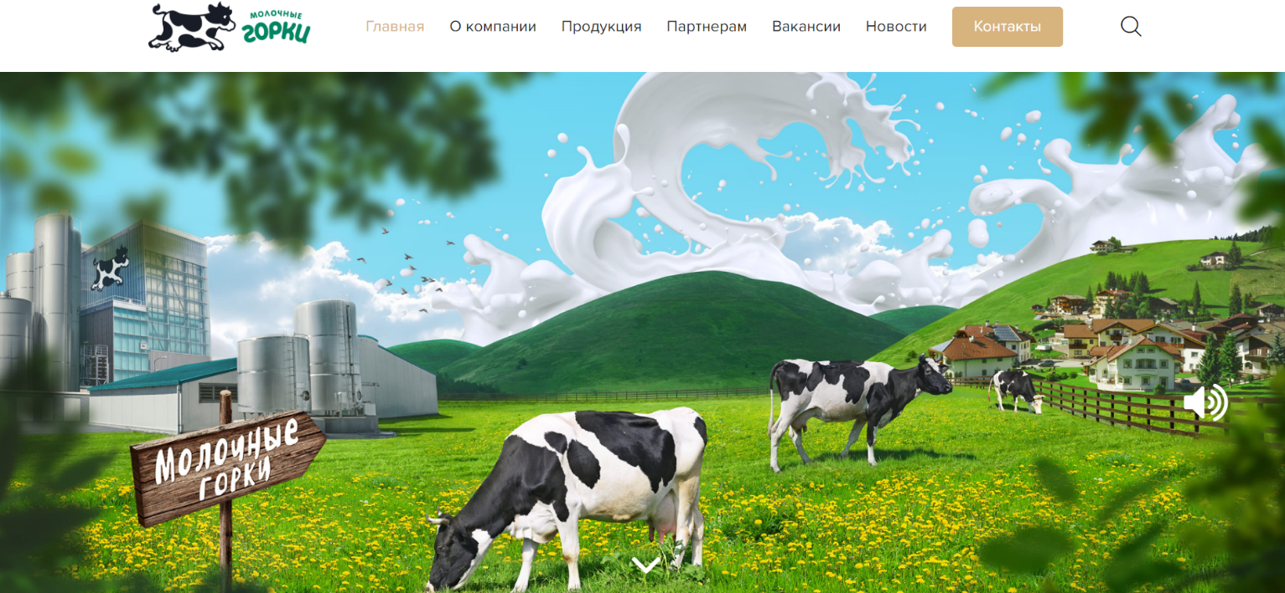Рисунок 1.1 – Обложка сайта «Молочные горки»

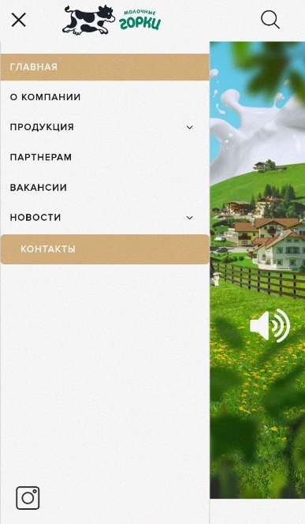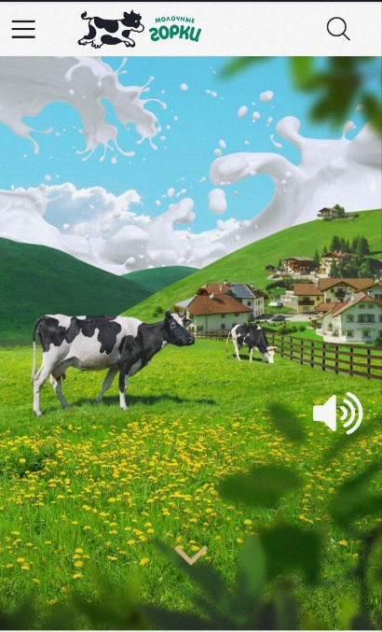Сайт хорошо адаптирован под различные устройства, что обеспечивает удобство использования как на компьютере, так и на мобильных устройствах, что представлено на рисунке 1.2. Элементы сайта прекрасно масштабируются и сохраняют свою функциональность на различных экранах.

Рисунок 1.2 – Обложка сайта «Молочные горки» на мобильном устройстве

На сайте присутствуют интерактивные элементы, такие как анимированные слайдеры с продукцией, формы обратной связи, возможность оставить отзывы и комментарии. Тем, не менее некоторые элементы на сайте, такие как анимации или изображения высокого качества, могут замедлять скорость загрузки страниц.

В свою очередь, сайт не полностью оптимизирован для работы во всех популярных браузерах, что может привести к проблемам с отображением и функциональностью на некоторых устройствах.

В качестве следующего аналога был выбран сайт компании «Молочный гостинец» [2].

«Молочный гостинец» — один из крупнейших производителей цельномолочной продукции.

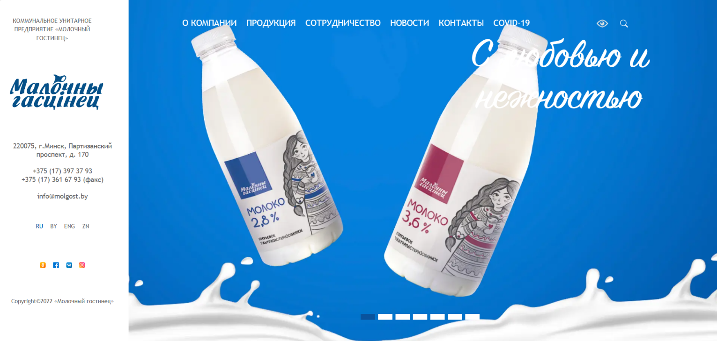Переходя на сайт, представленного на рисунке 1.3, дизайн мог бы иметь более мягкую и нежную цветовую палитру, отражающую свежесть и натуральность молочной продукции. Например, добавление оттенков зелёного, жёлтого и коричневого создаст более приятное визуальное впечатление.

Рисунок 1.3 – Обложка сайта «Молочный гостинец»

На главной странице сайта визуализируется нечёткий шрифт, не удобный для чтения и не соответствующий общему стилю и тематике сайта. Имеющая навигация нечётко выделена и не сразу заметна посетителем. Сайт не полностью адаптирован для просмотра на мобильных устройствах. Не удобный дизайн для использования на различных экранах.

Но, с другой стороны, для сайта выбраны качественные и аппетитные изображения продукции для любой возрастной категории. Фотографии яркие, чёткие и привлекательные для посетителей сайта.

Для проведения анализа следующим был выбран сайт «Пружанский молочный комбинат» [3].

«Пружанский молочный комбинат» — один из крупнейших ТОП-10 производителей сыров. Дизайн сайта выглядит современно и адаптирован под различные устройства, это повышает удобство использования для пользователей. Присутствуют качественные фотографии продукции на сайте, которые могут помочь пользователям лучше представить товары и увеличить вероятность покупки.

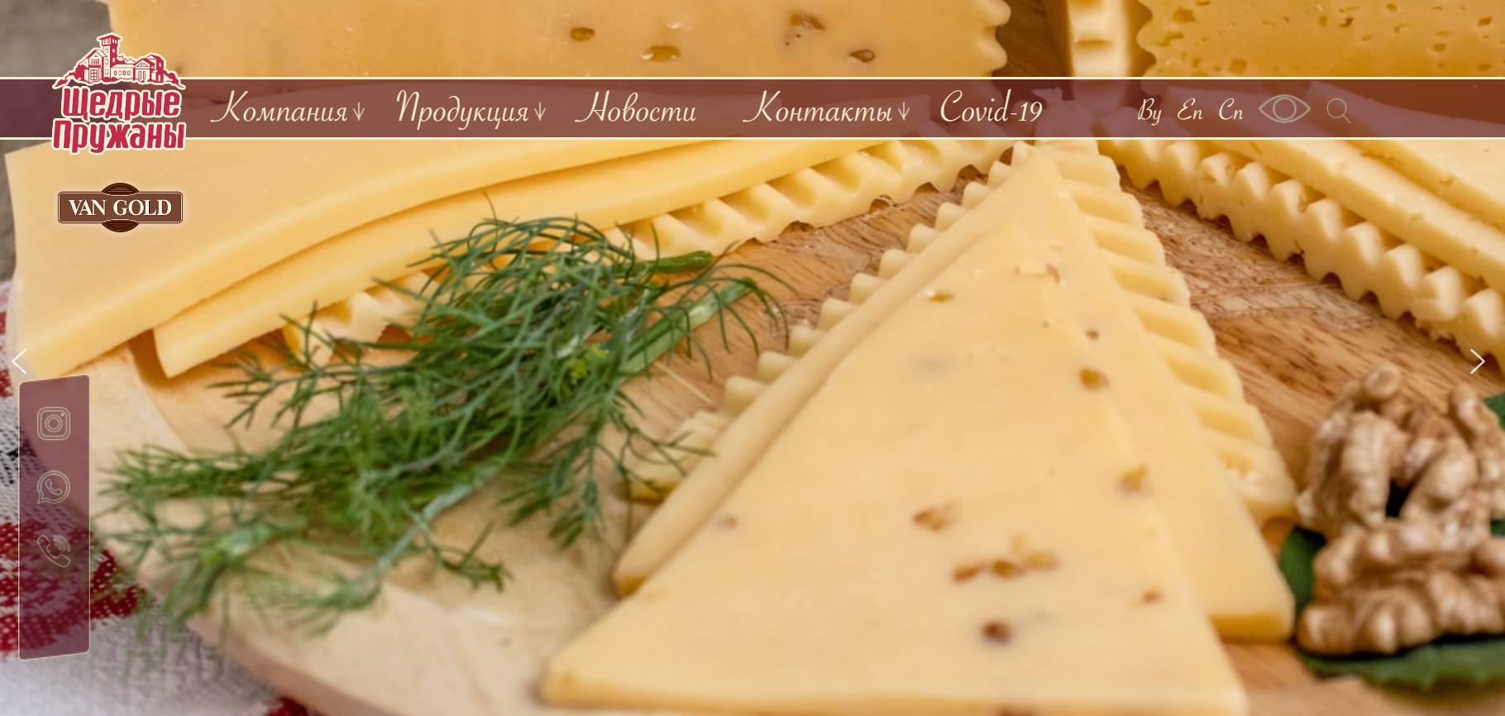На сайте, представленного на рисунке 1.4, используется рукописный шрифт. Его использование имеет следующие минусы: проблемы с читаемостью, доступностью и общим визуальным впечатлением недоработанности или несерьезности, особенно на сайте компании или организации. Рекомендуется использовать более стандартные и профессиональные шрифты для удобства пользователя.

Рисунок 1.4 – Обложка сайта «Пружанский молочный комбинат»

Хорошо проработана навигация, пользователи могут легко ориентироваться и быстро находить нужную информацию. Сайт использует брендовые цвета и элементы дизайна, что помогает укрепить узнаваемость бренда и создать единый стиль. Анимация и видео делают сайт более динамичным и привлекательным.

1. **Техническое задание**

Поставлена задача реализовать веб-сайт на тему «Сайт молочно-консервного комбината». Сайт должен быть интерактивным, содержать актуальную информацию. Данный сайт предназначен для получения информации о продукции предприятия.

Меню навигации по сайту на всех страницах будет располагаться сверху. В меню будут предоставляться ссылки на основные разделы сайта (главная, о компании, каталог продукции).

Первая страница состоит из лаконичного содержания всех страниц сайта, главной задачи предприятия и краткой информации о производстве.

Вторая страница содержит сведения об истории компании, её достижений, общественных объединений, в которых она состоит, и что она представляет собой сейчас.

На последней странице находится информация о продукции комбината (молоко, масло, кефир и т.д.).

Основные требования к исполнителю: создание дизайна, проведение анализа существующих решений, создание прототипа, адаптивность и кроссбраузерность сайта (корректное отображение в браузерах, таких как Google Chrome, Mozilla Firefox, Microsoft Edge, Opera.). В проекте используется гипертекстовый язык разметки HTML 5, CSS/Sass, графические элементы в формате SVG. Для хранения данных должен быть использован XML-формат. Проект и пояснения к проекту должны быть размещены на GitHub.

1. **Выбор средств реализации программного продукта**

Первым этапом является создание макета страниц веб-сайта. Для этого использовалось приложение для разработки интерфейсов и прототипирования Figma (онлайн-сервис для дизайнеров, веб-разработчиков и маркетологов, предназначенный для создания прототипов сайтов или приложений, иллюстраций и векторной графики). Структура сайта создана с помощью языка разметки HTML, дизайн сайта оформлен с помощью CSS/Sass. JavaScript позволит добавить динамичности сайта.

Для реализации сайта были использованы следующие технологии: HTML, CSS/SCSS и JavaScript. HTML необходим для создания структуры страницы и ее содержания, CSS/SCSS - для оформления дизайна и расположения элементов на странице, а JavaScript - для создания интерактивных элементов (например, кнопок, меню, форм), отображения дополнительной информации без перезагрузки страницы и других функций, которые делают сайт удобным для пользователей. Работа с использованием этих технологий может помочь создать удобный, понятный и функциональный ботанический сайт, который будет полезен широкой аудитории.

Для вёрстки ботанического сайта используется редактор кода Visual Studio Code – это бесплатное и удобное программное обеспечение, предназначенное специально для написания кода, и, в частности, вёрстки сайта. Visual Studio Code обладает широким набором возможностей, которые делают процесс вёрстки сайтов более удобным и быстрым. Редактор предоставляет множество инструментов для работы с HTML, CSS/SCSS и JavaScript, а также поддерживает автодополнение, проверку синтаксиса и другие функции, которые помогают разработчику выполнять свою работу эффективно.

1. **Вывод**

В данном разделе были рассмотрены аналогичные решения, поставленные в качестве примера. Были поставлены конкретные задачи для создания сайта молочно-консервной продукции. Кроме того, были рассмотрены средства реализации программного продукта, такие как языки разметки, а также редактор кода Visual Studio Code. Все вышеперечисленные пункты понадобятся для достижения поставленной задачи и для создания в дальнейшем качественного продукта.

1. **Проектирование страницы веб-сайта**
2. **Выбор способа вёрстки**

Для того, чтобы сайт был удобным для пользователей различных устройств необходима адаптивность. На сайте будет использоваться flex-box верстка, которая подходят для создания таких элементов как горизонтальное меню, футер сайта и так далее. Flexbox позволяет легко выравнивать элементы по горизонтали и вертикали, изменять порядок расположения элементов, создавать сложные макеты и многое другое.

1. **Выбор стилевого оформления**

Для стилевого решения сайта были использованы белые, синие, голубые и черные тона, представленные на рисунке 2.1. Молочные изделия традиционно требуют использования определенных цветов: белый, синий и зелёный - цвета сочной травы и неба.

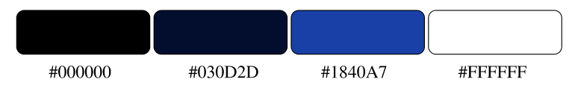

Рисунок 2.1 – Основные цвета сайта

Белый цвет был выбран для создания чистого и простого дизайна. Синий призван расслаблять и приносить ощущение мира и гармонии. Бескрайнее небо, глубокий океан, прохлада и свежесть — это ассоциации, которые у человека вызывает синий цвет.

1. **Выбор шрифтового оформления**

Для данного сайта был выбран шрифт Abel-Regular – это шрифт современного дизайна, принадлежащий к семейству шрифтов Helvetica. Он характеризуется простотой форм, чистыми линиями и хорошей читаемостью, отлично подходит для использования в различных дизайнерских проектах, так как он легко универсален. Имеет сбалансированный дизайн с пропорциональными буквами и отличной четкостью.

1. **Разработка логотипа**

Логотип — это элемент фирменного стиля. Изображение и/или шрифтовое написание марки, которое помогает идентифицировать бренд. Одна из основных функций логотипа — представление компании. Он устанавливает визуальный контакт с потребителем.

Масштабируемость обеспечивается использованием векторной графики (SVG).

Для данной веб-страницы был разработан логотип, представленный на рисунке 2.2, в подходящем ему стиле.



Рисунок 2.2 – Логотип сайта

У логотипа плавные линии и мягкий округлый шрифт, который может расслабить и успокоить пользователя

1. **Разработка пользовательских элементов**

Пользовательскими элементами выступают навигационное меню, находящееся в шапке сайта, к тому же, нужно уделять внимание удобству использования элементов на разных устройствах - они должны отображаться корректно и быть легко доступными как на компьютере, так и на мобильном устройстве, поэтому навигационное меню, представленное на рисунке 2.3, в виде меню-бургер и навигационные меню, расположенные по всему сайту для более точной навигации.



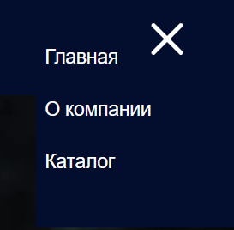

Листинг 3.1 – Базовая структура веб-сайта

Также на сайте имеется кнопка для перехода в начало страницы, чтобы пользователю было удобнее ориентироваться по сайту.

1. **Разработка спецэффектов**

Спецэффекты на странице могут значительно улучшить визуальный вид и сделать её более привлекательной для пользователей.

В шапке сайта расположено бургер-меню, которое выезжает при нажатии на соответствующий значок. При наведении мыши на область элементов бургер-меню, она будет подсвечиваться (рисунок 2.4).

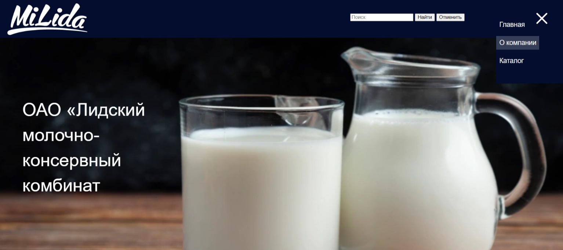

Рисунок 2.4 – Анимация меню-бургер в шапке сайта

На всех страницах имеется кнопка для перехода в начало страницы, при нажатии на нее пользователя сопровождает анимация кнопки и анимация прокрутки в начало страницы.

1. **Выводы**

В ходе выполнения работы была определена структура сайта, листинг представлен в приложении А, и составлен макет в Figma, листинг представлен в приложении Б. Были рассмотрены современные тенденции и тренды в дизайне, а также принципы удобства использования и доступности сайта. Разработан логотип, пользовательские элементы и спецэффекты, а также подобрана нужная цветовая палитра вместе с шрифтами, был создан макет сайта.

1. **Реализация проекта**
2. **Структура HTML-документа**

Структура HTML-документа определяет базовый «скелет» для будущего веб-сайта. Код выполнен по стандарту HTML5 [4].

HTML-документ, листинг представлен в приложении В, состоит из двух частей: заголовок (head) и тело (body), расположенных в следующем порядке:

Тег <html> – определяет начало и конец HTML-документа.

Тег <head> – содержит метаданные, такие как заголовок страницы, ключевые слова для поисковых систем, описание страницы, внешние файлы (листинг 3.1). Содержимое тега <head> не отображается напрямую на веб-странице, за исключением тега <title> устанавливающего заголовок окна веб-страницы.

<HTML>

<HEAD>

...

</HEAD>

<BODY>

...

</BODY>

</HTML>

Листинг 3.1 – Базовая структура веб-сайта

Тег <body> – определяет основное содержимое страницы, включая текст, изображения, видео и другие элементы.

В теге <header> содержится логотип сайта, фоновая картинка, организация поиска и бургер-меню (листинг 3.2).

<header class="header">

            <div class="header-inner">

              <div class="logo-1">

                <img  class="image-2-1" src="image/20232704031459logo.svg" alt="Логотип">

              </div>

              <form>

                <input type="text" id="text-to-find" value="" placeholder="Поиск" >

                <input type="button" onclick="javascript: FindOnPage('text-to-find'); return false;" value="Найти"/>

                <input type="button" onclick="javascript: CancelFind();" value="Отменить"/>

              </form>

              <div class="menu right-aligned">

                  <input type="checkbox" id="burger-checkbox" class="burger-checkbox">

                  <label for="burger-checkbox" class="burger"></label>

                  <ul class="menu-list">

                      <li><a href="glavnaya.html" class="menu-item">Главная</a></li>

                      <li><a href="pages/o_kompani.html" class="menu-item">О компании</a></li>

                      <li><a href="pages/katalog.html" class="menu-item">Каталог</a></li>

                  </ul>

              </div>

            </div>

          </header>

Листинг 3.2 – <header> сайта

В теге <footer> содержится контактная информация (листинг 3.3).

<footer class="footer">

        <div class="footer-wrapper">

            <div class="logo">

              <img class="image-12" src="../image/20232704031459logo.svg" alt="Логотип">

            </div>

            <div class="footer-column">

              <div class="text-wrapper-11">Контакты</div>

              <p class="text-wrapper-11">231300, Республика Беларусь, ул. Энгельса, 116 Гродненская обл., г. Лида<br>

                ПН - ЧТ: 08:00 - 17:00<br>

                ПТ: 08:00 - 15:45<br>

                 Обеденный перерыв: 12:45-13:30</p>

            </div>

        </div>

      </footer>

Листинг 3.3 – <footer> cайта

Вдобавок в этом теге можно разместить список разделов страниц, обратную связь с компанией, карту с меткой офиса и т.д.

1. **Добавление таблиц стилей Sass и CSS**

Добавление таблиц стилей Sass (SCSS) и CSS позволяет упростить создание стилистического оформления страницы.

Главными преимуществами Sass (SCSS) перед CSS это прежде всего автоматическая кроссбраузерность при компиляции Sass (SCSS). Наличие вложенности в отличие от CSS. Листинг представлен в приложении Г.

В данной структуре используется внешнее подключение таблиц стилей через тег link, так как это самый мощный и удобный способ определения стилей и правил для веб-сайта. Стили хранятся в отдельном файле. В таблицах стилей используются селекторы по классу, селекторы потомков, псевдоклассы и псевдоэлементы.

1. **Использование стандартов XML (SVG)**

Для создания логотипа сайта и иконок внутри него было принято использование SVG-формата. Этот формат позволяет картинкам сохранять свое качество, несмотря на размер экрана. Листинг предоставлен в приложении Е.

Для хранения конткактной информации в <footer> использовался XML. Данные конткактной информации удобно хранить отдельно в XML-документах. Листинг предоставлен в приложении Д.

1. **Управление элементами DOM**

JavaScript – это язык программирования, который используются разработчиками для создания интерактивных веб-страниц. С его помощью сайты делают интерактивными: добавляют всплывающие окна, анимацию, кнопки лайков и формы для отправки информации.

Может подключаться как внутри самого HTML-документа, так и отдельным файлом.

В данном проекте JavaScript был использован для реализации поиска на странице, кнопки, позволяющей вернуться в начало страницы, и т.д. Листинг предоставлен в приложении Ж.

Код, добавляющий кнопку, позволяющей вернуться в начало страницы (листинг 3.4).

function scrollTo(to, duration = 700) {

    const

        element = document.scrollingElement || document.documentElement,

        start = element.scrollTop,

        change = to - start,

        startDate = +new Date(),

        easeInOutQuad = function (t, b, c, d) {

            t /= d / 2;

            if (t < 1) return c / 2 * t * t + b;

            t--;

            return -c / 2 * (t * (t - 2) - 1) + b;

        },

        animateScroll = function () {

            const currentDate = +new Date();

            const currentTime = currentDate - startDate;

            element.scrollTop = parseInt(easeInOutQuad(currentTime, start, change, duration));

            if (currentTime < duration) {

                requestAnimationFrame(animateScroll);

            }

            else {

                element.scrollTop = to;

            }

        };

    animateScroll();

}

document.addEventListener('DOMContentLoaded', function () {

    let btn = document.querySelector('#toTop');

    window.addEventListener('scroll', function () {

        if (pageYOffset > 100) {

            btn.classList.add('show');

        } else {

            btn.classList.remove('show');

        }

    });

    btn.onclick = function (click) {

        click.preventDefault();

        scrollTo(0, 400);

    }

});

Листинг 3.4 – Кнопка, позволяющая вернуться в начало страницы

Код, реализующий поиск на странице (листинг 3.5).

var lastResFind="";

var copy_page="";

function TrimStr(s) {

     s = s.replace( /^\s+/g, '');

  return s.replace( /\s+$/g, '');

}

function FindOnPage(inputId) {

  var obj = window.document.getElementById(inputId);

  var textToFind;

  if (obj) {

    textToFind = TrimStr(obj.value);

  } else {

    alert("Введенная фраза не найдена");

    return;

  }

  if (textToFind == "") {

    alert("Вы ничего не ввели");

    return;

  }

  if(document.body.innerHTML.indexOf(textToFind)=="-1")

  alert("Ничего не найдено, проверьте правильность ввода!");

  if(copy_page.length>0)

        document.body.innerHTML=copy_page;

  else copy_page=document.body.innerHTML;

  document.body.innerHTML = document.body.innerHTML.replace(eval("/name="+lastResFind+"/gi"),"

  document.body.innerHTML = document.body.innerHTML.replace(eval("/"+textToFind+"/gi"),"<a name="+textToFind+" style='background:#5355C6'>"+textToFind+"</a>");

  lastResFind=textToFind;

  window.location = '#'+textToFind }

 function CancelFind() {

    if (copy_page.length > 0) {

        document.body.innerHTML = copy_page;

        copy_page = "";

        lastResFind = "";

    }

}

Листинг 3.5 – Поиск на странице

Помимо этих функций могут добавлены и другие, для удобства пользователя.

1. **Выводы**

На данном этапе была реализована структура на HTML, созданы таблицы стилей Sass/CSS. Было продемонстрировано использование стандартов XML (SVG) и языка программирования JS. Определено стилевое оформление веб-сайта, созданы анимации, а также веб-сайт был подготовлен к следующему этапу – тестированию.

1. **Тестирование веб-сайта**
2. **Адаптивный дизайн веб-сайта**

Адаптивная вёрстка сайта — это способ обеспечить оптимальное отображение интерфейсов на устройствах с разным разрешением экранов.

Адаптивный дизайн предусматривает, что пользователь будет взаимодействовать с кнопками, текстом, изображениями через разные устройства. Думает об удобстве пользователя в этом случае уже дизайнер. На рисунке 4.1 показано, как выглядит мобильная версия веб-сайта.

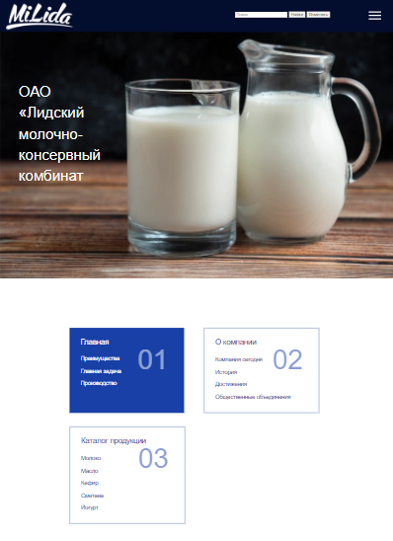

Рисунок 4.1 – Мобильная версия сайта

Для адаптивного дизайна данного проекта была выбрана flex-вёрстка и медиа-запросы. Адаптивный дизайн должен быть сделан для компьютерной версии (1920px – 1200px), планшета (1199px-960px), телефона (959px – 320px).

1. **Кроссбраузерность веб-сайта**

Кроссбраузерность – это способность веб-ресурса отображаться одинаково хорошо во всех популярных браузерах без перебоев в функционировании и ошибок в верстке, с одинаково корректной читабельностью контента.

Для проверки, созданной кроссбраузерности веб-сайта использованы такие современные браузеры, как Google Chrome, Mozilla Firefox, Microsoft Edge, Opera. Пример корректной работы веб-сайта в различных браузерах представлен на рисунках 4.2 - 4.5.

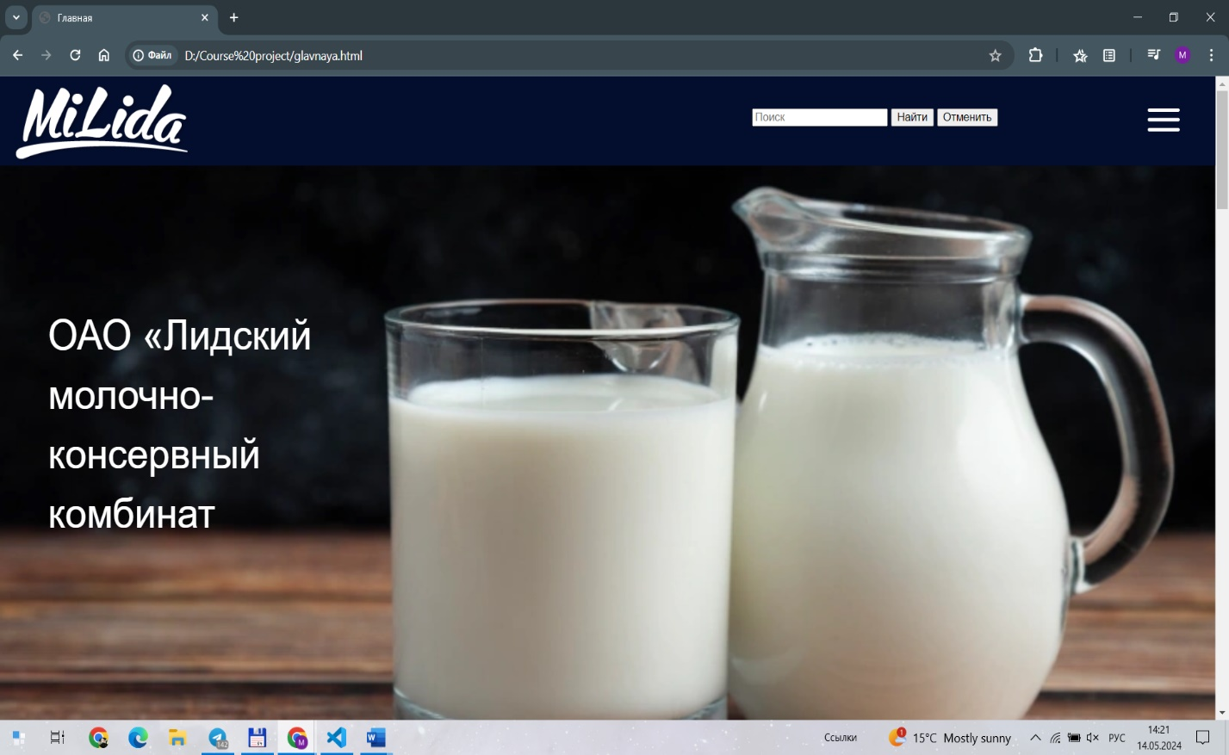

Рисунок 4.2 – Главная страница в Google Chrome

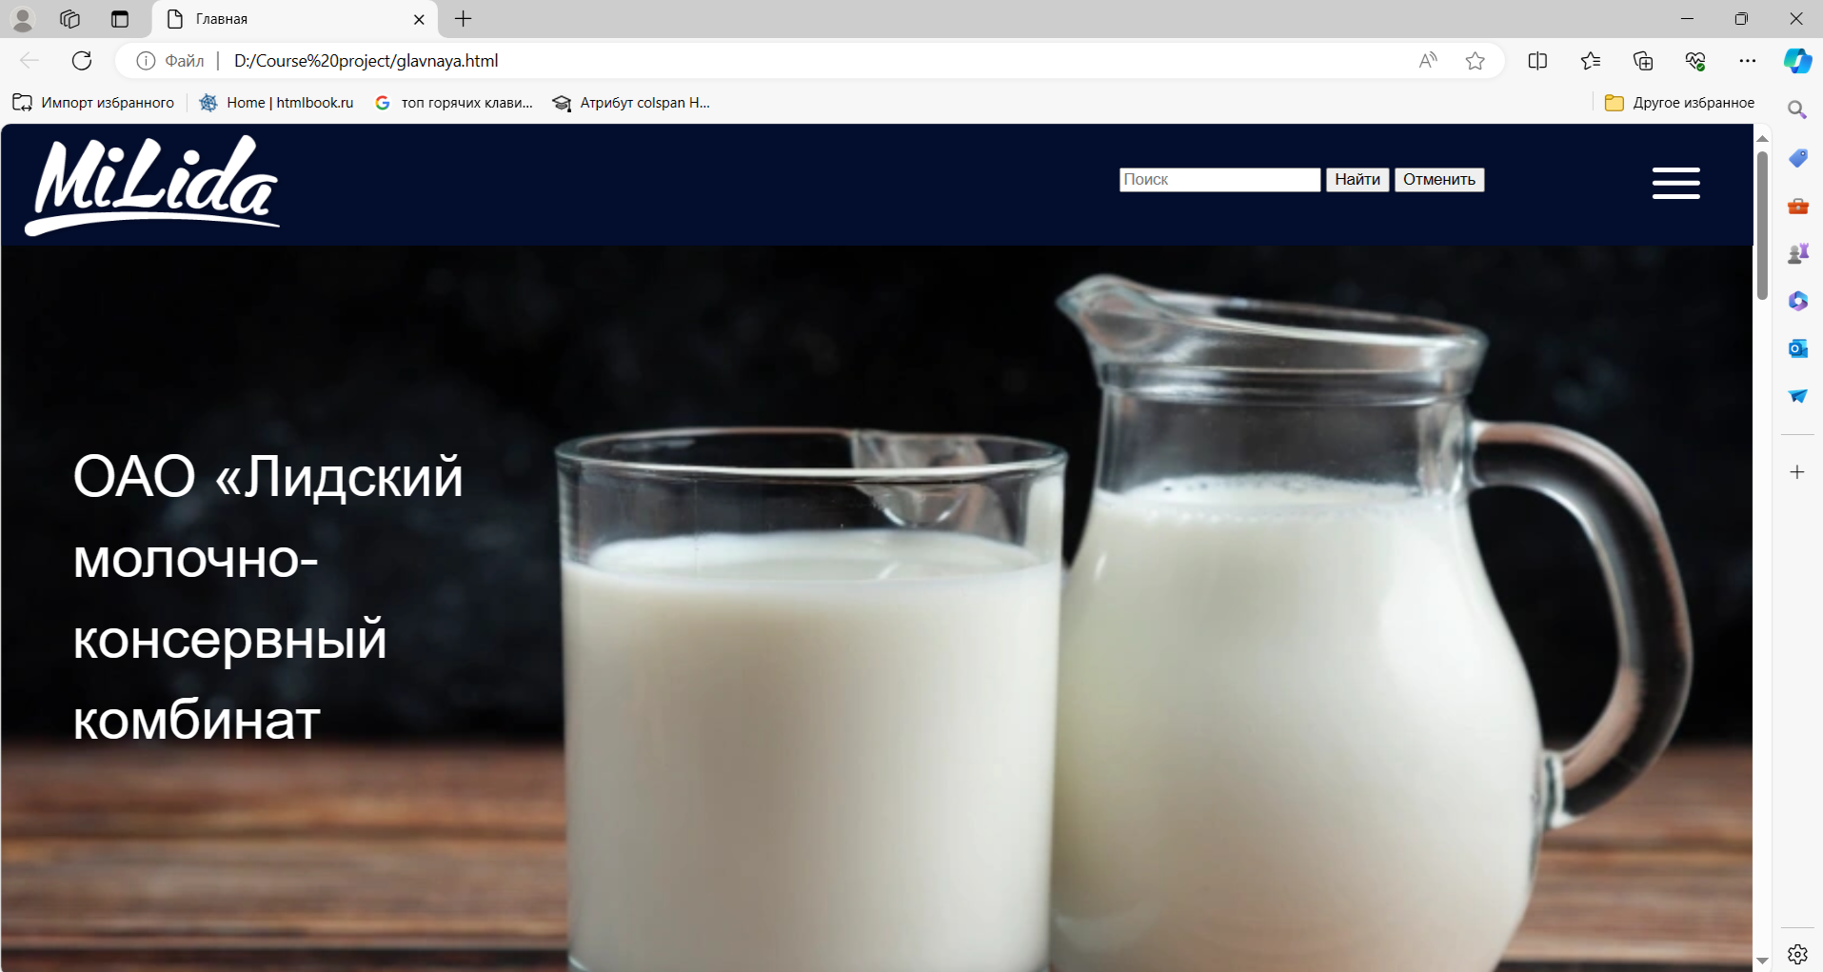

Рисунок 4.3 – Главная страница в Microsoft Edge

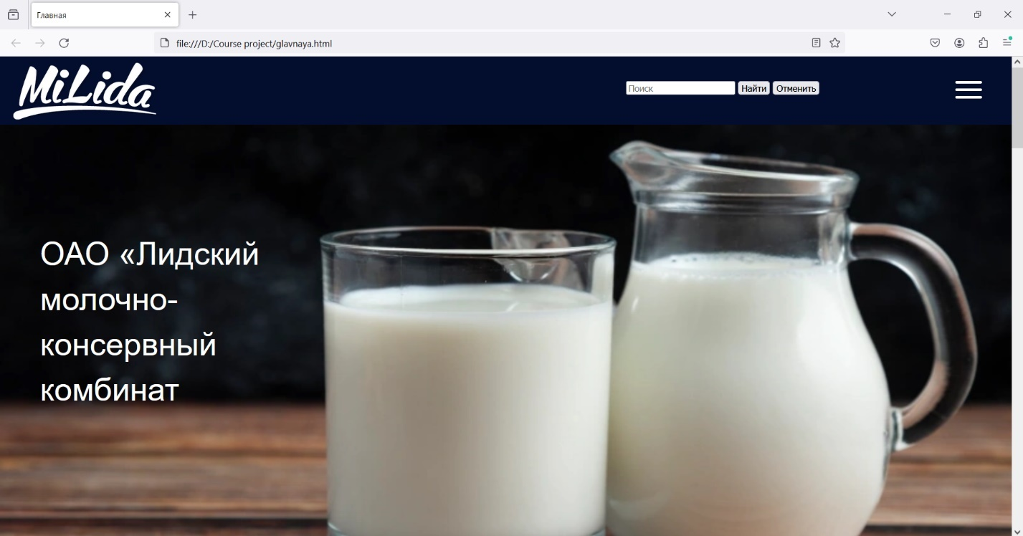

Рисунок 4.4 – Главная страница в Mozilla Firefox

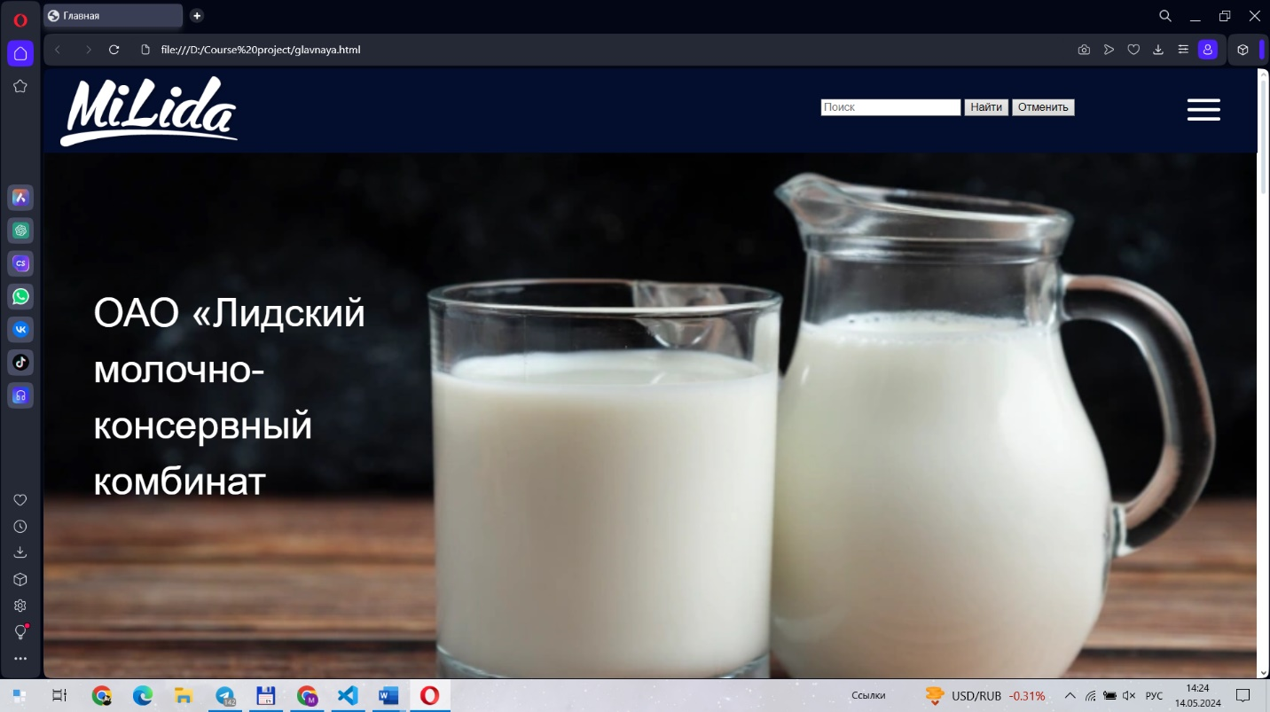

Рисунок 4.5 – Главная страница в Opera

Таким образом показано, что во всех популярных браузерах без перебоев в функционировании и ошибок в вёрстке сайт отображается одинаково хорошо.

1. **Руководство пользователя**

Сайт молочно-консервного комбината «Милида» главной функцией которого является предоставление информации о производимой продукции, ее качестве, процессе производства, истории развития и успеха предприятия. Сайт должен быть удобным инструментом для потребителей, чтобы они могли легко найти нужную информацию и связаться с представителями компании.

В сайт входят: главная страница, страница о компании, каталог продукции. Для комфортного передвижения по сайту в начале каждой страницы есть бургер-меню, пользователю достаточно выбрать необходимую страницу и нажать на неё (рисунок 4.6).

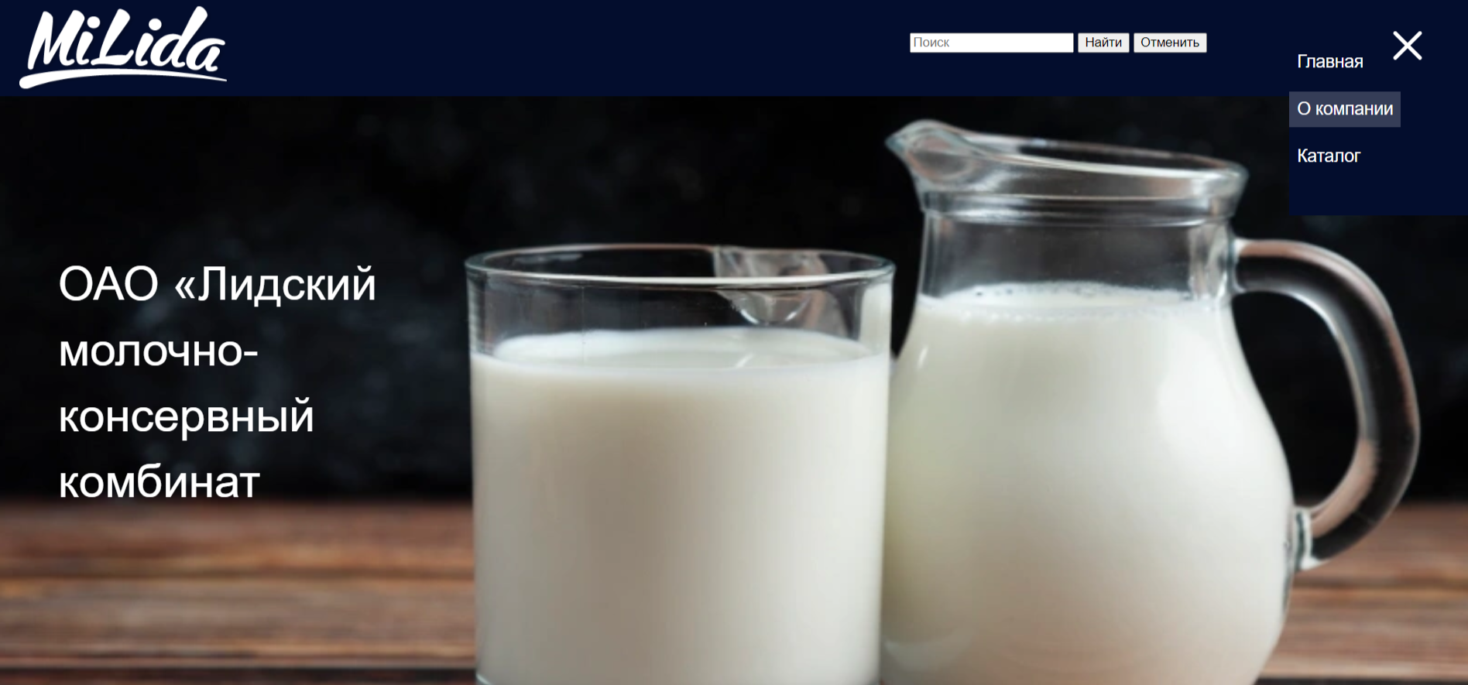

Рисунок 4.6 – Бургер-меню на главной странице сайта

На главной странице присутствуют блоки с кратким содержанием каждой страницы сайта (рисунок 4.7).

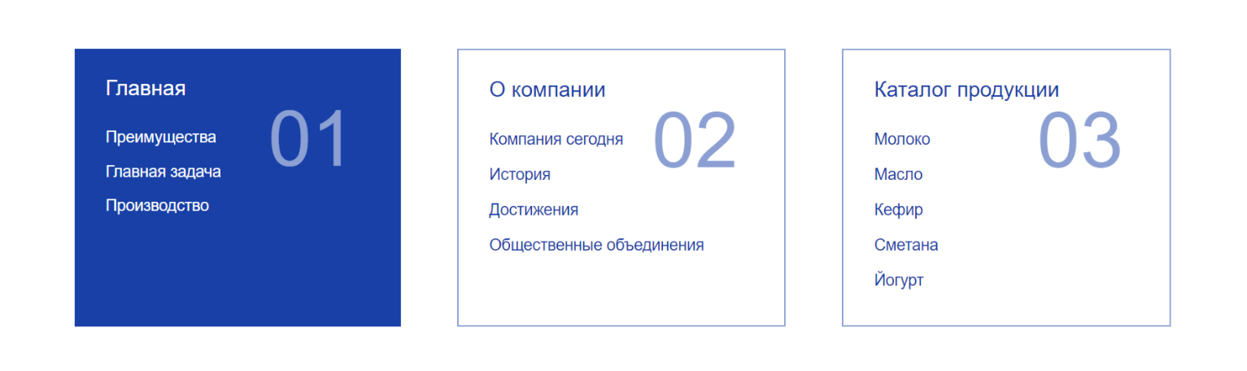

Рисунок 4.7 – Блоки с кратким содержанием на главной странице сайта

Для удобства пользователя на странице каталога продукции использована реализация модульного окна, т. к. модульное окно позволяет без перехода на отдельную страницу получить более подробную информацию о конкретном продукте (рисунок 4.8). Это сокращает время, затраченное на поиск нужной информации, что повышает удобство пользования сайтом.

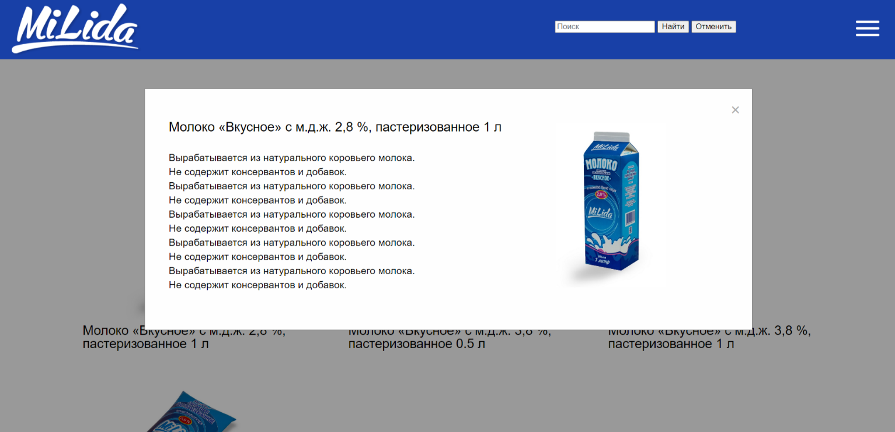

Рисунок 4.8 – Модульное окно каталога продукции

Модульное окно также может быть использовано для предоставления о характеристиках продукта, особенностях и преимуществах, что поможет потенциальным покупателям сделать более обоснованный выбор.

1. **Валидность**

Валидность верстки — это соответствие кода веб-страницы стандартам и спецификациям, установленным W3C (World Wide Web Consortium).

Проверка валидности верстки может быть выполнена с помощью специальных инструментов, таких как validator.w3 [5]. Эти инструменты проверяют код страницы на наличие ошибок и предупреждений, связанных с неправильным использованием HTML, CSS и других языков разметки. Пройдя проверку, ошибки не обнаружены (рисунок 4.8).

 Рисунок 4.8 – Валидность кода

Таким образом, написанный код является валидным.

1. **Выводы**

В данном разделе было рассмотрено поведение веб-сайта на различных устройствах и в разных браузерах. Сайт успешно функционирует на различных мобильных платформах. Кроссбраузерность сайта была проверена и подтверждена. К тому же в разделе представлено руководство пользователя, где кратко указана информация о функциональности веб-сайта. И была проведена проверка на соответствие стандартам валидности кода, результаты которой показали, что разработанный код соответствует требуемым стандартам и является валидным.

# **Заключение**

В заключение, сайт для промышленного предприятия ОАО «Лидский молочно-консервный комбинат», который предоставляет пользователям свежую и актуальную информацию о предприятии, о продукции, о производстве.

В ходе выполнения данного курсового проекта был проведён обширный анализ и исследование сайт молочной продукции. Были изучены основные принципы организации и функционирования таких сайтов.

Для удобного написания кода веб-страницы была использована среда разработки VS Code, в которой были установлены плагины для облегченного пользования.

Перед написанием кода, были изучены новые стандарты языков разметки и программирования. Были прочтены документации по использованию технологий, которые будут использоваться на этапе написания сайта.

В процессе выполнения курсового проекта был разработан прототип сайта молочной продукции, который включает в себя основные функциональности и удовлетворяет основным требованиям.

После написания всего веб-сайта следовало его тестирование, в ходе которого были выяснены некоторые ошибки, которые были устранены в скором времени.

Реализация важных элементов страницы либо же скриптов были представлены в приложениях, которые дают общую информацию о проекте.

Сделаем вывод, для выполнения всех поставленных задач на этот курсовой проект были использованы как теоретические знания, так и практические знания разработки веб-сайтов.

Ознакомиться с исходным кодом проекта можно на Github[6].

# **Список использованных источников**

1. Сайт Молочные горки [Электронный ресурс] – Режим доступа: https://milkhills.by/– Дата доступа 10.02.2024
2. Сайт компании Молочный гостинец [Электронный ресурс] – Режим доступа: https://www.molgost.by/– Дата доступа 10.02.2024
3. Сайт Пружанский молочный комбинат [Электронный ресурс] – Режим доступа: http://prjmilk.by/kontakty/– Дата доступа 10.02.2022
4. Стандарты кодирования в HTML5 [Электронный ресурс] – Режим доступа: https://msiter.ru/tutorials/html5/syntax_standards – Дата доступа 04.03.2022
5. Markup Validation Service [Электронный ресурс] – Режим доступа: https://validator.w3.org – Дата доступа: 20.04.2022
6. GitHub [Электронный ресурс] – Режим доступа: https://github.com/RitaRublevskaya06/CML_CourseProject-2_semester- – Дата доступа: 15.05.2024.

**ПРИЛОЖЕНИЕ А. Прототип веб-страницы**

На рисунках А.1-А.6 приведены прототипы страниц сайта.

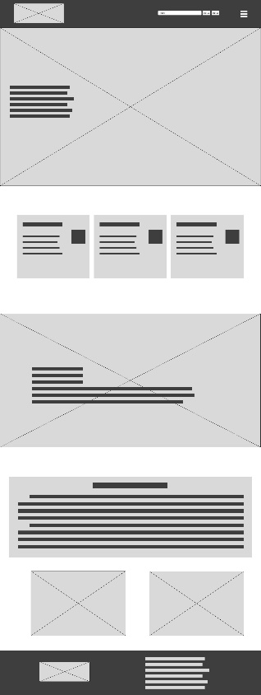

Рисунок А.1 – Прототип главной страницы декстопной версии

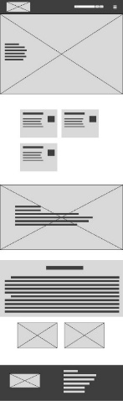

Рисунок А.2 – Прототип главной страницы мобильной версии

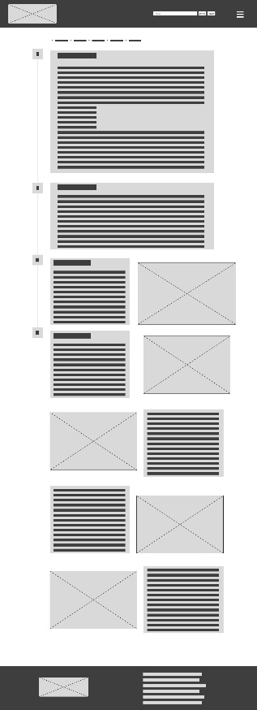

Рисунок А.3 – Прототип страницы о компании декстопной версии

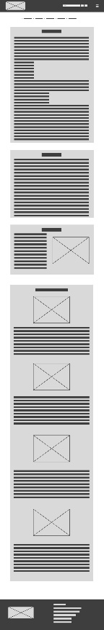

Рисунок А.4 – Прототип страницы о компании мобильной версии

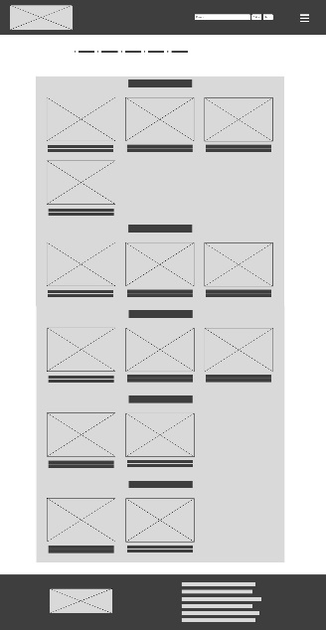

Рисунок А.5 – Прототип каталога продукции декстопной версии

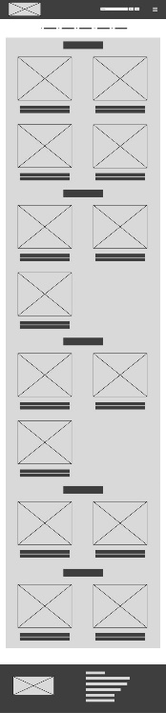

Рисунок А.6 – Прототип каталога продукции мобильной версии

**ПРИЛОЖЕНИЕ Б. Макет структуры веб-сайта**

На рисунках Б.1-Б.6 приведены макеты страниц сайта.

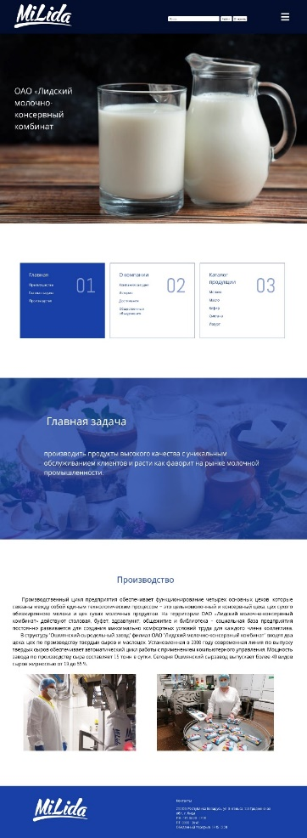

Рисунок Б.1 – Макет главной страницы декстопной версии

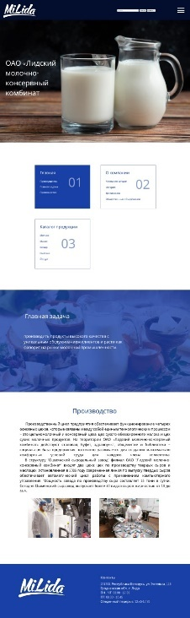

Рисунок Б.2 – Макет главной страницы мобильной версии

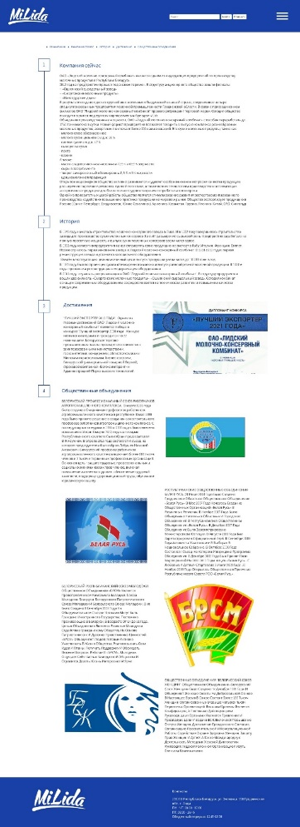

Рисунок Б.3 – Макет страницы о компании декстопной версии

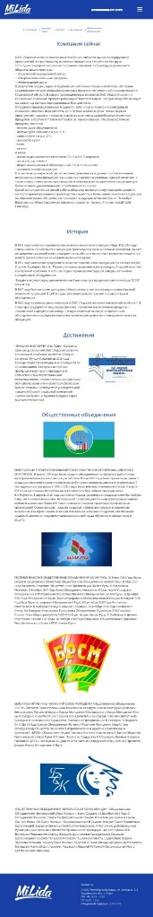

Рисунок Б.4 – Макет страницы о компании мобильной версии

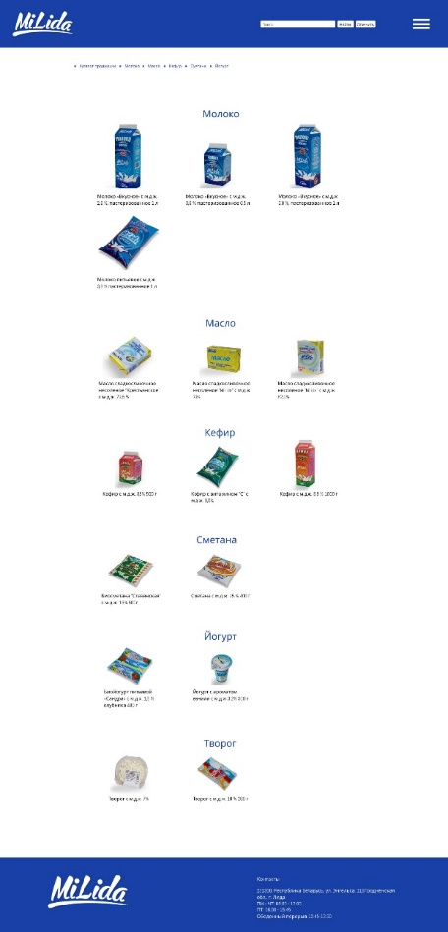

Рисунок Б.5 – Макет каталога продукции декстопной версии

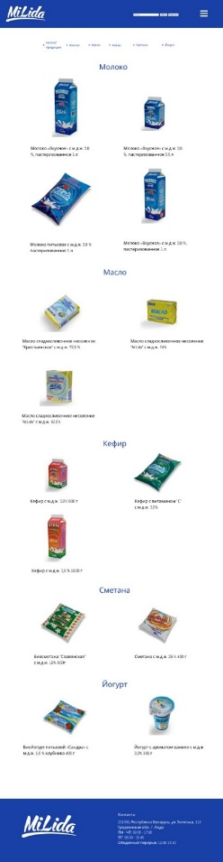

Рисунок Б.6 – Макет каталога продукции мобильной версии

**ПРИЛОЖЕНИЕ В. Листинг HTML-документа**

<!DOCTYPE html>

<html lang="ru">

  <head>

    <meta charset="utf-8">

    <link rel="stylesheet" href="css/style1.css">

    <title>Главная</title>

  </head>

  <body>

    <div class="screen">

      <div class="div">

          <header class="header">

            <div class="header-inner">

              <div class="logo-1">

                <img  class="image-2-1" src="image/20232704031459logo.svg" alt="Логотип">

              </div>

              <form>

                <input type="text" id="text-to-find" value="" placeholder="Поиск" >

                <input type="button" onclick="javascript: FindOnPage('text-to-find'); return false;" value="Найти">

                <input type="button" onclick="javascript: CancelFind();" value="Отменить">

              </form>

              <div class="menu right-aligned">

                  <input type="checkbox" id="burger-checkbox" class="burger-checkbox">

                  <label for="burger-checkbox" class="burger"></label>

                  <ul class="menu-list">

                      <li><a href="glavnaya.html" class="menu-item">Главная</a></li>

                      <li><a href="pages/o_kompani.html" class="menu-item">О компании</a></li>

                      <li><a href="pages/katalog.html" class="menu-item">Каталог</a></li>

                  </ul>

              </div>

            </div>

          </header>

          <img class="image" src="image/4285024.webp" alt="Фотография">

          <div class="first-screen-left">

            <h1>ОАО «Лидский молочно-консервный комбинат</h1>

          </div>

      </div>

      <div class="services">

        <div class="services-row">

          <div class="services-item">

            <div class="text-wrapper-4">Главная</div>

            <div class="frame-4">

              <div class="text-wrapper-5">Преимущества</div>

              <div class="text-wrapper-5">Главная задача</div>

              <div class="text-wrapper-5">Производство</div>

            </div>

            <div class="text-wrapper-7">01</div>

          </div>

          <div class="services-item-2">

            <div class="text-wrapper-4-1">О компании</div>

            <div class="frame-5">

              <div class="text-wrapper-6">Компания сегодня</div>

              <div class="text-wrapper-6">История</div>

              <div class="text-wrapper-6">Достижения</div>

              <div class="text-wrapper-6">Общественные объединения</div>

            </div>

            <div class="text-wrapper-8">02</div>

          </div>

          <div class="services-item-2">

            <div class="text-wrapper-4-1">Каталог продукции</div>

            <div class="frame-6">

              <div class="text-wrapper-6">Молоко</div>

              <div class="text-wrapper-6">Масло</div>

              <div class="text-wrapper-6">Кефир</div>

              <div class="text-wrapper-6">Сметана</div>

              <div class="text-wrapper-6">Йогурт</div>

            </div>

            <div class="text-wrapper-8">03</div>

          </div>

        </div>

      </div>

      <div class="view-1">

        <div class="overlap-4">

          <div class="rectangle-4">

            <h2>Главная задача</h2>

            <p class="text-wrapper-22">

              производить продукты высокого качества с уникальным обслуживанием клиентов и расти как фаворит на рынке

              молочной промышленности.

            </p>

          </div>

        </div>

      </div>

      <div class="view-2">

          <h3>Производство</h3>

            <p class="text-12">

              &nbsp;&nbsp;&nbsp;&nbsp;&nbsp;&nbsp;Производственный цикл предприятия обеспечивает функционирование

              четырех основных цехов, которые связаны между собой единым технологическим процессом – это цельномолочный

              и консервный цеха, цех сухого обезжиренного молока и цех сухих молочных продуктов.  На территории ОАО «Лидский

              молочно-консервный комбинат» действуют столовая, буфет, здравпункт, общежитие и библиотека – социальная

              база предприятия постоянно развивается для создания максимально комфортных условий труда для каждого члена

              коллектива.<br>

              &nbsp;&nbsp;&nbsp;&nbsp; В структуру &#34;Ошмянский сыродельный завод&#34; филиал ОАО

              &#34;Лидский молочно-консервный комбинат&#34; входят два цеха: цех по производству твердых сыров и

              маслоцех. Установленная в 2006 году современная линия по выпуску твердых сыров обеспечивает автоматический

              цикл работы с применением компьютерного управления. Мощность завода по производству сыра составляет 15

              тонн в сутки. Сегодня Ошмянский сырзавод выпускает более 40 видов сыров жирностью от 19 до 55 %.<br>

              <img class="image-13" src="image/2021-04-01_094338.jpg" alt="Фотография">

              <img class="image-14" src="image/IMG_20211116_111736.jpg" alt="Фотография">

            </p>

      </div>

      <footer class="footer">

        <div class="footer-wrapper">

          <div class="logo">

            <img class="image-12" src="image/20232704031459logo.svg" alt="логотип">

          </div>

          <div class="footer-column">

            <div class="text-wrapper-12">Контакты</div>

              <xml version="1.0" encoding="UTF-8">

              <contacts>

                  <address class="text-wrapper-11">231300, Республика Беларусь, ул. Энгельса, 116 Гродненская обл., г. Лида</address>

                  <working_hours>

                    <mon_thurs class="text-wrapper-11">ПН - ЧТ: 08:00 - 17:00</mon_thurs> <br>

                    <fri class="text-wrapper-11">ПТ: 08:00 - 15:45</fri> <br>

                    <break class="text-wrapper-11">Обеденный перерыв:12:45-13:30</break> <br>

                  </working_hours>

                </contacts>

              </xml>

          </div>

        </div>

      </footer>

      <a href="#" id="toTop">

        <svg width="10pt" height="10pt" viewBox="0 0 630 630" version="1.1" xmlns="http://www.w3.org/2000/svg">

            <g>

                <g>

                    <path d="M489.229,442.468L254.563,37.135c-3.797-6.592-14.677-6.592-18.453,0L1.443,442.468c-1.92,3.307-1.92,7.36-0.021,10.667

          c1.92,3.307,5.44,5.333,9.259,5.333h469.333c3.819,0,7.339-2.027,9.259-5.333C491.128,449.849,491.128,445.775,489.229,442.468z"/>

                </g>

            </g>

        </svg>

    </a>

    </div>

    <script src="script/jaba.js"></script>

  </body>

</html>

<!DOCTYPE html>

<html lang="ru">

  <head>

    <meta charset="utf-8">

    <link rel="stylesheet" href="../css/style2.css">

    <title>О компании</title>

  </head>

  <body>

    <div class="screen">

      <header class="header">

        <div class="header-inner">

          <div class="logo-1">

            <img  class="image-2-1" src="../image/20232704031459logo.svg" alt="Логотип">

          </div>

          <form>

            <input type="text" id="text-to-find" value="" placeholder="Поиск" >

            <input type="button" onclick="javascript: FindOnPage('text-to-find'); return false;" value="Найти">

            <input type="button" onclick="javascript: CancelFind();" value="Отменить">

          </form>

          <div class="menu right-aligned">

              <input type="checkbox" id="burger-checkbox" class="burger-checkbox">

              <label for="burger-checkbox" class="burger"></label>

              <ul class="menu-list">

                  <li><a href="../glavnaya.html" class="menu-item">Главная</a></li>

                  <li><a href="o_kompani.html" class="menu-item">О компании</a></li>

                  <li><a href="katalog.html" class="menu-item">Каталог</a></li>

              </ul>

          </div>

        </div>

      </header>

      <ul class="breadcrumbs">

        <li><div class="rectangle-2"></div><div class="text-breadcrumbs">О компании</div></li>

        <li><div class="rectangle-2"></div><div class="text-breadcrumbs"><a class="br" href="#1">Компания сейчас</a></div></li>

        <li><div class="rectangle-2"></div><div class="text-breadcrumbs"><a class="br" href="#2">История</a></div></li>

        <li><div class="rectangle-2"></div><div class="text-breadcrumbs"><a class="br" href="#3">Достижения</a></div></li>

        <li><div class="rectangle-2"></div><div class="text-breadcrumbs"><a class="br" href="#4">Общественные объединения</a></div></li>

      </ul>

      <div class="content">

        <div class="block-1"><div class="text-wrapper-8">1</div></div>

        <div class="vline-1-2"></div>

        <div class="block-2"><div class="text-wrapper-8">2</div></div>

        <div class="vline-2-3"></div>

        <div class="block-3"><div class="text-wrapper-8">3</div></div>

        <div class="vline-3-4"></div>

        <div class="block-4"><div class="text-wrapper-8">4</div></div>

        <div class="block-5">

          <h1><a id="1"></a>Компания сейчас</h1>

          <p class="text">

              ОАО «Лидский молочно-консервный комбинат» является одним из лидирующих предприятий по производству

              молочных продуктов в Республике Беларусь.<br>2012 год на предприятии прошел под знаком перемен. В

              структуру акционерного общества вошли филиалы:<br>– «Ошмянский сыродельный завод»<br>– «Сморгонские

              молочные продукты»<br>– «Новогрудские дары»<br>В результате создано одно из крупнейших молочных

              объединений в нашей стране, соединившее четыре специализированных предприятия молочной промышленности

              Гродненской области. В связи с присоединением филиалов ОАО &#34;Лидский молочно-консервный комбинат&#34;

              провело ребрендинг торговой марки. Сегодня общество выходит на рынок под единым корпоративным брендом

              MiLida.<br>Объединив производственные мощности, ОАО «Лидский молочно-консервный комбинат» способен

              переработать до 1750 тонн молока в сутки. Новый формат предприятия позволяет говорить о выпуске комплекса

              разнообразных молочных продуктов, ассортимент включает более 200 наименований. Это сухие молочные

              продукты, такие как:<br>- молоко сухое обезжиренное<br>- молоко сухое цельное с м.д.ж. 26 %<br>-

              сливки сухие с м.д.ж. 42 %<br>- сыворотка сухая<br>- пахта<br>- казеин<br>А также:<br>- масло

              сладкосливочное несоленое 72,5 % и 82,5 % жирности<br>- сыры в ассортименте<br>- творог замороженный

              обезжиренный, 5 % и 9 % жирности<br>- цельномолочная продукция<br>Открытое акционерное общество

              активно развивается и уделяет особое внимание вопросам качества продукции, расширению торговли в регионах,

              единой логистике, а также новым технологиям производства и оптимизации ассортимента продукции для более

              полного удовлетворения потребительского спроса.<br>Одной из приоритетных целей работы общества является

              стимулирование развития экспортоориентированного производства, содействие повышению престижа продукции на

              мировом рынке. Общество экспортирует продукцию в Россию (Санкт-Петербург, Владивосток, Южно-Сахалинск),

              Армению, Казахстан, Грузию, Японию, Китай, ОАЭ, Сингапур.

          </p>

        </div>

        <div class="block-6">

          <h1><a id="2"></a>История</h1>

            <p class="text">В 1949 году началось строительство молочно-консервного завода в Лиде. И в 1952 году завершилось

                  строительство завода для производства сухих молочных консервов. За счёт расширения сырьевой зоны

                  предприятие заработало на полную проектную мощность и выпуск сухих молочных консервов увеличился

                  вдвое. <br> В 1961 году коллектив предприятия начал отправлять свою продукцию на экспорт в Кубу, Италию, Францию,

                  Египет. Позже случилось переименование завода в Лидский молочно-консервный комбинат. В 1961-1963 годах

                  первая реконструкция завода и установка холодильного оборудования. <br> Введён в эксплуатацию цельномолочный цех и

                  выпуск продукции увеличился до 18 000 тонн в год.&nbsp;&nbsp;<br> В 1987 году был построен цех сухого обезжиренного молока и выпуск разнообразной молочной продукции. В

                  1990-е годы произошла реконструкция и модернизация оборудования. <br> В 2011 году&nbsp;&nbsp;случилась реорганизация в ОАО &#34;Лидский молочно-консервный комбинат&#34;. В

                  структуру предприятия вошли два филиала: «Сморгонские молочные продукты», «Ошмянский сыродельный

                  завод». Сегодня комбинат оснащен современным оборудованием, сосредотачивается на техническом развитии

                  и повышении качества продукции.

            </p>

        </div>

        <div class="block-7">

          <h1><a id="3"></a>Достижения</h1>

          <img class="image" src="../image/2023270402394322.jpg" alt="Фотография">

            <p class="text-3">

                &#34;Лучший экспортер 2019 года&#34;.<br>

                &nbsp;&nbsp;Одним из главных достижений ОАО &#34;Лидский молочно-консервный комбинат&#34; является

                победа в конкурсе &#34;Лучший экспортер 2019 года&#34;. Конкурс является ежегодным и проводится по 22

                номинациям. Белорусская торгово-промышленная палата проводит его совместно с заинтересованными

                министерствами, госкомитетами, концернами, облисполкомами и Минским горисполкомом, бизнес-союзами,

                Белорусской универсальной товарной биржей, страховой компанией «Белэксимгарант» и Администрацией Парка

                высоких технологий.

            </p>

        </div>

        <div class="block-8">

          <h1><a id="4"></a>Общественные объединения</h1>

          <img class="image-2" src="../image/1145-ofl4kmkw1v1x83sv44j9nraseuem38mqggzyob8vrq.jpg" alt="Фотография">

            <p class="element-2">

              Белорусский профессиональный союз работников агропромышленного комплекса. <br>

              В марте 1986 года было создано объединение профсоюзов работников агропромышленного комплекса в

              республике. В мае 1990 года было принято решение о создании самостоятельного профсоюза работников

              агропромышленного комплекса. С последующими съездами в 1995 и 2000 годах были внесены изменения в Устав.

              В марте 2003 года на пленуме Республиканского комитета был избран председателем В.Ф.Наумчик. В апреле

              2015 года состоялся VI съезд, на котором председателем был избран Лабушев Николай Аксенович. Белорусский

              профсоюз работников агропромышленного комплекса включает более 600 тысяч членов и 3 тысячи первичных

              профсоюзных организаций. Основная цель - защита трудовых, профессиональных и социально-экономических

              прав членов, включая повышение жизненного уровня, обеспечение трудовой занятости, поддержку здоровых

              условий труда, обучение и юридическую защиту.

            </p>

            <img class="image-3" src="../image/20232604114945b3.jpg" alt="Фотография">

            <p class="element-3">Республиканские Общественные Объединения Белая Русь. <br>

                28 июля 2004 года было создано Гродненское областное общественное объединение «Белая Русь». В мае 2007

                года началось создание общественных организаций «Белая Русь» в различных регионах. В ноябре 2007 года

                было объединено несколько областных и городских объединений в Республиканское общественное объединение

                «Белая Русь». В декабре 2007 года объединение было зарегистрировано Министерством юстиции. В августе

                2008 года был зарегистрирован официальный герб. В сентябре 2008 года активисты участвовали в выборах в

                Национальное собрание. В октябре 2008 года состоялся I Съезд, на котором утверждена Программа

                объединения. В декабре 2008 года был принят План мероприятий на 2009-2010 годы. Акция «Белая Русь - с

                любовью к детям!» стартовала 3 июля 2009 года. 20 ноября 2009 года открылась общественная приемная

                Республиканского Совета РОО «Белая Русь».

            </p>

            <img class="image-4" src="../image/20232604115054b2.jpg" alt="Фотография">

            <p class="element-4">Белорусский республиканский союз молодёжи. <br>

                Общественное объединение «БРСМ» является правопреемником комсомола Беларуси, Союза молодежи Беларуси,

                Белорусского патриотического союза молодежи и Белорусского союза молодежи. Оно было создано 6 сентября

                2002 года на объединительном съезде. Членами могут быть граждане иностранного государства, постоянно

                проживающие в Беларуси, в возрасте от 14 до 31 года. Целью объединения является развитие молодежи,

                содействие гражданскому обществу на основе патриотических и духовно-нравственных ценностей. «БРСМ»

                объединяет людей, готовых активно участвовать в жизни общества, реализовывать свои идеи и планы,

                получать поддержку и обсуждать важные вопросы. Работая в «БРСМ», молодежь ощущает себя частью

                белорусской общности и стремится делать жизнь интереснее и ярче.

            </p>

            <img class="image-5" src="../image/2023030512530230535.1614340266.66a4d4d37a~-~media--508e2b1d--query.jpg" alt="Фотография">

            <p class="element-5">

                Общественные Объединения &#34;Белорусский союз женщин&#34;. <br>

                Общественное объединение «Белорусский союз женщин» было создано 14 декабря 1991 года и объединяет

                женские советы на добровольной основе. В настоящее время в союзе состоит более 183 тысяч женщин,

                организованных в свыше четырех тысяч первичных организаций. Высшим органом является конференция, а

                постоянно действующими руководящими органами являются Правление и Президиум. Цели и задачи БСЖ включают

                повышение статуса женщин, достижение гражданского согласия, организацию просветительской и

                консультационной работы, содействие охране здоровья женщин, защиту прав женщин и детей, а также

                международную деятельность методами женской дипломатии. Руководит Лидской районной организацией Ивуть

                Светлана Валентиновна.

            </p>

        </div>

      </div>

      <footer class="footer">

        <div class="footer-wrapper">

            <div class="logo">

              <img class="image-12" src="../image/20232704031459logo.svg" alt="Логотип">

            </div>

            <div class="footer-column">

              <div class="text-wrapper-12">Контакты</div>

                <xml version="1.0" encoding="UTF-8">

                <contacts>

                  <address class="text-wrapper-11">231300, Республика Беларусь, ул. Энгельса, 116 Гродненская обл., г. Лида</address>

                  <working_hours>

                    <mon_thurs class="text-wrapper-11">ПН - ЧТ: 08:00 - 17:00</mon_thurs> <br>

                    <fri class="text-wrapper-11">ПТ: 08:00 - 15:45</fri> <br>

                    <break class="text-wrapper-11">Обеденный перерыв:12:45-13:30</break> <br>

                  </working_hours>

                </contacts>

                </xml>

            </div>

        </div>

      </footer>

      <a href="#" id="toTop">

        <svg width="10pt" height="10pt" viewBox="0 0 630 630" version="1.1" xmlns="http://www.w3.org/2000/svg">

            <g>

                <g>

                    <path d="M489.229,442.468L254.563,37.135c-3.797-6.592-14.677-6.592-18.453,0L1.443,442.468c-1.92,3.307-1.92,7.36-0.021,10.667

          c1.92,3.307,5.44,5.333,9.259,5.333h469.333c3.819,0,7.339-2.027,9.259-5.333C491.128,449.849,491.128,445.775,489.229,442.468z"/>

                </g>

            </g>

        </svg>

       </a>

    </div>

    <script src="../script/jaba2.js"></script>

  </body>

</html>

<!DOCTYPE html>

<html lang="ru">

<head>

  <meta charset="utf-8">

  <link rel="stylesheet" href="../css/style3.css">

  <title>Каталог продукции</title>

</head>

  <body>

    <div class="screen">

      <header class="header">

        <div class="header-inner">

          <div class="logo-1">

            <img  class="image-2-1" src="../image/20232704031459logo.svg" alt="Логотип">

          </div>

          <form>

            <input type="text" id="text-to-find" value="" placeholder="Поиск" >

            <input type="button" onclick="javascript: FindOnPage('text-to-find'); return false;" value="Найти">

            <input type="button" onclick="javascript: CancelFind();" value="Отменить">

          </form>

          <div class="menu right-aligned">

              <input type="checkbox" id="burger-checkbox" class="burger-checkbox">

              <label for="burger-checkbox" class="burger"></label>

              <ul class="menu-list">

                  <li><a href="../glavnaya.html" class="menu-item">Главная</a></li>

                  <li><a href="o_kompani.html" class="menu-item">О компании</a></li>

                  <li><a href="katalog.html" class="menu-item">Каталог</a></li>

              </ul>

          </div>

        </div>

      </header>

      <ul class="breadcrumbs">

        <li><div class="rectangle-2"></div><div class="text-breadcrumbs">Каталог продукции</div></li>

        <li><div class="rectangle-2"></div><div class="text-breadcrumbs"><a class="br" href="#1">Молоко</a></div></li>

        <li><div class="rectangle-2"></div><div class="text-breadcrumbs"><a class="br" href="#2">Масло</a></div></li>

        <li><div class="rectangle-2"></div><div class="text-breadcrumbs"><a class="br" href="#3">Кефир</a></div></li>

        <li><div class="rectangle-2"></div><div class="text-breadcrumbs"><a class="br" href="#4">Сметана</a></div></li>

        <li><div class="rectangle-2"></div><div class="text-breadcrumbs"><a class="br" href="#5">Йогурт</a></div></li>

      </ul>

      <div class="content">

        <div class="block-1">

          <h1><a id="1"></a>Молоко</h1>

          <img class="image-2" src="../image/20232604011704p2.jpg" alt="Молоко1">

          <p class="text-wrapper-2" onclick="openModal('modalMilk1')">Молоко «Вкусное» с м.д.ж. 2,8 %, пастеризованное 1 л</p>

          <div id="modalMilk1" class="modal">

            <div class="modal-content">

              <span class="close" onclick="closeModal('modalMilk1')">&times;</span>

              <p class="modal-text-1">Молоко «Вкусное» с м.д.ж. 2,8 %, пастеризованное 1 л</p>

              <p class="modal-text-2">Вырабатывается из натурального коровьего молока. <br>Не содержит консервантов и добавок. <br>Вырабатывается из натурального коровьего молока. <br> Не содержит консервантов и добавок. <br>Вырабатывается из натурального коровьего молока. <br>Не содержит консервантов и добавок.<br> Вырабатывается из натурального коровьего молока. <br> Не содержит консервантов и добавок.<br> Вырабатывается из натурального коровьего молока.<br>Не содержит консервантов и добавок. </p>

              <img class="img-2" src="../image/20232604011704p2_2.jpg" alt="Молоко1">

            </div>

          </div>

          <img class="image-3-1" src="../image/20232604011730p3.jpg"  alt="Молоко2">

          <p class="text-wrapper-3" onclick="openModal('modalMilk2')">Молоко «Вкусное» с м.д.ж. 3,8 %, пастеризованное 0.5 л</p>

          <div id="modalMilk2" class="modal">

            <div class="modal-content">

              <span class="close" onclick="closeModal('modalMilk2')">&times;</span>

              <p class="modal-text-1">Молоко «Вкусное» с м.д.ж. 3,8 %, пастеризованное 0.5 л</p>

              <p class="modal-text-2">Вырабатывается из натурального коровьего молока. <br>Не содержит консервантов и добавок. <br>Вырабатывается из натурального коровьего молока. <br> Не содержит консервантов и добавок. <br>Вырабатывается из натурального коровьего молока. <br>Не содержит консервантов и добавок.<br> Вырабатывается из натурального коровьего молока. <br> Не содержит консервантов и добавок.<br> Вырабатывается из натурального коровьего молока.<br>Не содержит консервантов и добавок. </p>

              <img class="img-2" src="../image/20232604011730p3_2.jpg" alt="Молоко2">

            </div>

          </div>

          <img class="image-4" src="../image/20232604011755p4.jpg"  alt="Молоко3">

          <p class="text-wrapper-4" onclick="openModal('modalMilk3')">Молоко «Вкусное» с м.д.ж. 3,8 %, пастеризованное 1 л</p>

          <div id="modalMilk3" class="modal">

            <div class="modal-content">

              <span class="close" onclick="closeModal('modalMilk3')">&times;</span>

              <p class="modal-text-1">Молоко «Вкусное» с м.д.ж. 3,8 %, пастеризованное 1 л</p>

              <p class="modal-text-2">Вырабатывается из натурального коровьего молока. <br>Не содержит консервантов и добавок. <br>Вырабатывается из натурального коровьего молока. <br> Не содержит консервантов и добавок. <br>Вырабатывается из натурального коровьего молока. <br>Не содержит консервантов и добавок.<br> Вырабатывается из натурального коровьего молока. <br> Не содержит консервантов и добавок.<br> Вырабатывается из натурального коровьего молока.<br>Не содержит консервантов и добавок. </p>

              <img class="img-2" src="../image/20232604011755p4_2.jpg" alt="Молоко3">

            </div>

          </div>

          <img class="image-5" src="../image/20232604011547p1.jpg"  alt="Молоко4">

          <p class="text-wrapper-5" onclick="openModal('modalMilk4')">Молоко питьевое с м.д.ж. 3,8 % пастеризованное 1 л</p>

           <div id="modalMilk4" class="modal">

            <div class="modal-content">

              <span class="close" onclick="closeModal('modalMilk4')">&times;</span>

              <p class="modal-text-1">Молоко питьевое с м.д.ж. 3,8 % пастеризованное 1 л</p>

              <p class="modal-text-2">Вырабатывается из натурального коровьего молока. <br>Не содержит консервантов и добавок. <br>Вырабатывается из натурального коровьего молока. <br> Не содержит консервантов и добавок. <br>Вырабатывается из натурального коровьего молока. <br>Не содержит консервантов и добавок.<br> Вырабатывается из натурального коровьего молока. <br> Не содержит консервантов и добавок.<br> Вырабатывается из натурального коровьего молока.<br>Не содержит консервантов и добавок. </p>

              <img class="img-2-1" src="../image/20232604011547p1_2.jpg" alt="Молоко3">

            </div>

          </div>

        </div>

        <div class="block-2">

          <h1><a id="2"></a>Масло</h1>

          <p class="text-wrapper-2" onclick="openModal('modalButter1')">Масло сладкосливочное несоленое &#34;Крестьянское&#34; с м.д.ж. 72,5 %</p>

          <img class="image-2" src="../image/20232604011928p9.jpg"  alt="Масло1">

          <div id="modalButter1" class="modal">

            <div class="modal-content">

              <span class="close" onclick="closeModal('modalButter1')">&times;</span>

              <p class="modal-text-1">Масло сладкосливочное несоленое &#34;Крестьянское&#34; с м.д.ж. 72,5 %</p>

              <p class="modal-text-2">Вырабатывается из натурального коровьего молока. <br>Не содержит консервантов и добавок. <br>Вырабатывается из натурального коровьего молока. <br> Не содержит консервантов и добавок. <br>Вырабатывается из натурального коровьего молока. <br>Не содержит консервантов и добавок.<br> Вырабатывается из натурального коровьего молока. <br> Не содержит консервантов и добавок.<br> Вырабатывается из натурального коровьего молока.<br>Не содержит консервантов и добавок. </p>

              <img class="img-3" src="../image/20232604011928p9_2.jpg" alt="Масло1">

            </div>

          </div>

          <p class="text-wrapper-3" onclick="openModal('modalButter2')">Масло сладкосливочное несоленое &#34;MiLida&#34; с м.д.ж. 74%</p>

          <img class="image-3" src="../image/20232604011834p7.jpg"  alt="Масло2">

          <div id="modalButter2" class="modal">

            <div class="modal-content">

              <span class="close" onclick="closeModal('modalButter2')">&times;</span>

              <p class="modal-text-1">Масло сладкосливочное несоленое &#34;MiLida&#34; с м.д.ж. 74%</p>

              <p class="modal-text-2">Вырабатывается из натурального коровьего молока. <br>Не содержит консервантов и добавок. <br>Вырабатывается из натурального коровьего молока. <br> Не содержит консервантов и добавок. <br>Вырабатывается из натурального коровьего молока. <br>Не содержит консервантов и добавок.<br> Вырабатывается из натурального коровьего молока. <br> Не содержит консервантов и добавок.<br> Вырабатывается из натурального коровьего молока.<br>Не содержит консервантов и добавок. </p>

              <img class="img-3" src="../image/20232604011834p7_2.jpg" alt="Масло2">

            </div>

          </div>

          <p class="text-wrapper-4" onclick="openModal('modalButter3')">Масло сладкосливочное несоленое &#34;MiLida&#34; с м.д.ж. 82,0%</p>

          <img class="image-4" src="../image/20232604011859p8.jpg"  alt="Масло3">

          <div id="modalButter3" class="modal">

            <div class="modal-content">

              <span class="close" onclick="closeModal('modalButter3')">&times;</span>

              <p class="modal-text-1">Масло сладкосливочное несоленое &#34;MiLida&#34; с м.д.ж. 82,0%</p>

              <p class="modal-text-2">Вырабатывается из натурального коровьего молока. <br>Не содержит консервантов и добавок. <br>Вырабатывается из натурального коровьего молока. <br> Не содержит консервантов и добавок. <br>Вырабатывается из натурального коровьего молока. <br>Не содержит консервантов и добавок.<br> Вырабатывается из натурального коровьего молока. <br> Не содержит консервантов и добавок.<br> Вырабатывается из натурального коровьего молока.<br>Не содержит консервантов и добавок. </p>

              <img class="img-3" src="../image//20232604011859p8_2.jpg" alt="Масло3">

            </div>

          </div>

        </div>

        <div class="block-2">

          <h1><a id="3"></a>Кефир</h1>

          <p class="text-wrapper-2"  onclick="openModal('modalKefir1')">Кефир с м.д.ж. 3,8% 500 г</p>

          <img class="image-2" src="../image/20232604012041p30.jpg"  alt="Кефир1">

          <div id="modalKefir1" class="modal">

            <div class="modal-content">

              <span class="close" onclick="closeModal('modalKefir1')">&times;</span>

              <p class="modal-text-1">Кефир с м.д.ж. 3,8% 500 г</p>

              <p class="modal-text-2">Вырабатывается из натурального коровьего молока. <br>Не содержит консервантов и добавок. <br>Вырабатывается из натурального коровьего молока. <br> Не содержит консервантов и добавок. <br>Вырабатывается из натурального коровьего молока. <br>Не содержит консервантов и добавок.<br> Вырабатывается из натурального коровьего молока. <br> Не содержит консервантов и добавок.<br> Вырабатывается из натурального коровьего молока.<br>Не содержит консервантов и добавок. </p>

              <img class="img-2" src="../image/20232604012041p30_2.jpg" alt="Кефир1">

            </div>

          </div>

          <p class="text-wrapper-3" onclick="openModal('modalKefir2')">Кефир с витамином &#34;С&#34; с м.д.ж. 3,0%</p>

          <img class="image-3" src="../image/20232604012131p12.jpg"  alt="Кефир2">

          <div id="modalKefir2" class="modal">

            <div class="modal-content">

              <span class="close" onclick="closeModal('modalKefir2')">&times;</span>

              <p class="modal-text-1">Кефир с витамином &#34;С&#34; с м.д.ж. 3,0%</p>

              <p class="modal-text-2">Вырабатывается из натурального коровьего молока. <br>Не содержит консервантов и добавок. <br>Вырабатывается из натурального коровьего молока. <br> Не содержит консервантов и добавок. <br>Вырабатывается из натурального коровьего молока. <br>Не содержит консервантов и добавок.<br> Вырабатывается из натурального коровьего молока. <br> Не содержит консервантов и добавок.<br> Вырабатывается из натурального коровьего молока.<br>Не содержит консервантов и добавок. </p>

              <img class="img-2-1" src="../image/20232604012131p12_2.jpg" alt="Кефир2">

            </div>

          </div>

          <p class="text-wrapper-4" onclick="openModal('modalKefir3')">Кефир с м.д.ж. 3,8 % 1000 г</p>

          <img class="image-4" src="../image/20232604012155p13.jpg"  alt="Кефир3">

          <div id="modalKefir3" class="modal">

            <div class="modal-content">

              <span class="close" onclick="closeModal('modalKefir3')">&times;</span>

              <p class="modal-text-1">Кефир с м.д.ж. 3,8 % 1000 г</p>

              <p class="modal-text-2">Вырабатывается из натурального коровьего молока. <br>Не содержит консервантов и добавок. <br>Вырабатывается из натурального коровьего молока. <br> Не содержит консервантов и добавок. <br>Вырабатывается из натурального коровьего молока. <br>Не содержит консервантов и добавок.<br> Вырабатывается из натурального коровьего молока. <br> Не содержит консервантов и добавок.<br> Вырабатывается из натурального коровьего молока.<br>Не содержит консервантов и добавок. </p>

              <img class="img-2" src="../image/20232604012155p13_2.jpg" alt="Кефир3">

            </div>

          </div>

        </div>

        <div class="block-3">

          <h1><a id="4"></a>Сметана</h1>

          <p class="text-wrapper-2" onclick="openModal('modalSmetana1')">Биосметана &#34;Славянская&#34; с м.д.ж. 18% 500г</p>

          <img class="image-2" src="../image/20232604012433p14.jpg"  alt="Сметана1">

          <div id="modalSmetana1" class="modal">

            <div class="modal-content">

              <span class="close" onclick="closeModal('modalSmetana1')">&times;</span>

              <p class="modal-text-1">Биосметана &#34;Славянская&#34; с м.д.ж. 18% 500г</p>

              <p class="modal-text-2">Вырабатывается из натурального коровьего молока. <br>Не содержит консервантов и добавок. <br>Вырабатывается из натурального коровьего молока. <br> Не содержит консервантов и добавок. <br>Вырабатывается из натурального коровьего молока. <br>Не содержит консервантов и добавок.<br> Вырабатывается из натурального коровьего молока. <br> Не содержит консервантов и добавок.<br> Вырабатывается из натурального коровьего молока.<br>Не содержит консервантов и добавок. </p>

              <img class="img-2-1" src="../image/20232604012433p14_2.jpg" alt="Сметана1">

            </div>

          </div>

          <p class="text-wrapper-3" onclick="openModal('modalSmetana2')">Сметана с м.д.ж. 25 % 400 г</p>

          <img class="image-3" src="../image/20232604012510p15.jpg"  alt="Сметана2">

          <div id="modalSmetana2" class="modal">

            <div class="modal-content">

              <span class="close" onclick="closeModal('modalSmetana2')">&times;</span>

              <p class="modal-text-1">Биосметана &#34;Славянская&#34; с м.д.ж. 18% 500г</p>

              <p class="modal-text-2">Вырабатывается из натурального коровьего молока. <br>Не содержит консервантов и добавок. <br>Вырабатывается из натурального коровьего молока. <br> Не содержит консервантов и добавок. <br>Вырабатывается из натурального коровьего молока. <br>Не содержит консервантов и добавок.<br> Вырабатывается из натурального коровьего молока. <br> Не содержит консервантов и добавок.<br> Вырабатывается из натурального коровьего молока.<br>Не содержит консервантов и добавок. </p>

              <img class="img-2-1" src="../image/20232604012510p15_2.jpg" alt="Сметана2">

            </div>

          </div>

        </div>

        <div class="block-3">

          <h1><a id="5"></a>Йогурт</h1>

          <p class="text-wrapper-2" onclick="openModal('modalYogurt1')">Биойогурт питьевой «Сандра» с м.д.ж. 1,5 % клубника 400 г</p>

          <img class="image-2" src="../image/20232604012617p16.jpg"  alt="Йогурт1">

          <div id="modalYogurt1" class="modal">

            <div class="modal-content">

              <span class="close" onclick="closeModal('modalYogurt1')">&times;</span>

              <p class="modal-text-1">Биойогурт питьевой «Сандра» с м.д.ж. 1,5 % клубника 400 г</p>

              <p class="modal-text-2">Вырабатывается из натурального коровьего молока. <br>Не содержит консервантов и добавок. <br>Вырабатывается из натурального коровьего молока. <br> Не содержит консервантов и добавок. <br>Вырабатывается из натурального коровьего молока. <br>Не содержит консервантов и добавок.<br> Вырабатывается из натурального коровьего молока. <br> Не содержит консервантов и добавок.<br> Вырабатывается из натурального коровьего молока.<br>Не содержит консервантов и добавок. </p>

              <img class="img-4" src="../image/20232604012617p16_2.jpg" alt="Йогурт1">

            </div>

          </div>

          <p class="text-wrapper-3" onclick="openModal('modalYogurt2')">Йогурт с ароматом ванили с м.д.ж 3,2% 300 г</p>

          <img class="image-3-1" src="../image/20232604012652p17.jpg"  alt="Йогурт2">

          <div id="modalYogurt2" class="modal">

            <div class="modal-content">

              <span class="close" onclick="closeModal('modalYogurt2')">&times;</span>

              <p class="modal-text-1">Йогурт с ароматом ванили с м.д.ж 3,2% 300 г</p>

              <p class="modal-text-2">Вырабатывается из натурального коровьего молока. <br>Не содержит консервантов и добавок. <br>Вырабатывается из натурального коровьего молока. <br> Не содержит консервантов и добавок. <br>Вырабатывается из натурального коровьего молока. <br>Не содержит консервантов и добавок.<br> Вырабатывается из натурального коровьего молока. <br> Не содержит консервантов и добавок.<br> Вырабатывается из натурального коровьего молока.<br>Не содержит консервантов и добавок. </p>

              <img class="img-4" src="../image/20232604012652p17_2.jpg" alt="Йогурт2">

            </div>

          </div>

        </div>

      </div>

      <footer class="footer">

        <div class="footer-wrapper">

            <div class="logo">

              <img class="image-12" src="../image/20232704031459logo.svg" alt="Логотип">

            </div>

            <div class="footer-column">

              <div class="text-wrapper-12">Контакты</div>

                <xml version="1.0" encoding="UTF-8">

                <contacts>

                  <address class="text-wrapper-11">231300, Республика Беларусь, ул. Энгельса, 116 Гродненская обл., г. Лида</address>

                  <working_hours>

                    <mon_thurs class="text-wrapper-11">ПН - ЧТ: 08:00 - 17:00</mon_thurs> <br>

                    <fri class="text-wrapper-11">ПТ: 08:00 - 15:45</fri> <br>

                    <break class="text-wrapper-11">Обеденный перерыв:12:45-13:30</break> <br>

                  </working_hours>

                </contacts>

              </xml>

            </div>

        </div>

      </footer>

      <a href="#" id="toTop">

          <svg width="10pt" height="10pt" viewBox="0 0 630 630" version="1.1" xmlns="http://www.w3.org/2000/svg">

              <g>

                  <g>

                      <path d="M489.229,442.468L254.563,37.135c-3.797-6.592-14.677-6.592-18.453,0L1.443,442.468c-1.92,3.307-1.92,7.36-0.021,10.667

            c1.92,3.307,5.44,5.333,9.259,5.333h469.333c3.819,0,7.339-2.027,9.259-5.333C491.128,449.849,491.128,445.775,489.229,442.468z"/>

                  </g>

              </g>

          </svg>

       </a>

      </div>

    <script src="../script/jaba2.js"></script>

  </body>

</html>

**ПРИЛОЖЕНИЕ Г. Листинг SCSS и CSS**

:root {

  --white: rgba(255, 255, 255, 1);

  --black: rgba(51, 51, 51, 1);

  --accent: rgba(24, 64, 167, 1);

  --accent-50: rgba(24, 64, 167, 0.5);

}

.screen {

  background-color: var(--white);

  display: flex;

  flex-direction: row;

  justify-content: center;

  width: 100%;

  height: 100%;

}

.screen .div {

  position: relative;

  width: 100%;

  height: 900px;

  top: -8px;

  left: -8px;

  right: 0px;

}

header {

  width: 100%;

  position: relative;

}

.screen .header-inner {

  display: flex;

  justify-content: space-between;

  align-items: center;

  height: 100px;

  background-color: rgb(3, 13, 45);

  position: fixed;

  z-index: 30;

  margin: 0;

  padding: 5px;

  width: 100%;

  top: -8px;

  left: -5px;

  right: -16px;

}

.screen .logo-1 {

  position: relative;

  width: 240px;

  height: 100px;

  top: 0px;

  left: 20px;

}

.screen .image-2-1 {

  position: relative;

  width: 220px;

  height: 90px;

  top: 12px;

  left: 0;

}

form {

  position: relative;

  left: 700px;

}

h1 {

  position: relative;

  width: 50%;

  height: 50%;

  color: var(--white);

  font-size: 48px;

  line-height: 68px;

  font-family: "Abel-Regular", Helvetica;

  font-weight: normal;

}

.screen .image {

  position: relative;

  width: 110%;

  height: 100%;

  top: 0px;

  left: 0px;

  right: 0px;

  transform: scaleX(-1);

}

a {

  color: #ffffff;

  text-decoration: none;

  font-family: "Abel-Regular", Helvetica;

}

.screen .first-screen-left {

  display: flex;

  width: 50%;

  position: relative;

  top: 150px;

  left: 60px;

}

#toTop {

  position: fixed;

  display: inline-block;

  bottom: 30px;

  right: -40px;

  width: 40px;

  height: 40px;

  z-index: 1000;

  cursor: pointer;

  text-align: center;

  color: #fff;

  border-radius: 4px;

  background: rgba(24, 64, 167, 1);

  box-shadow: 0 0 0 3px rgba(0,0,0,.2);

  opacity: 0;

  visibility: hidden;

  transition: all .3s ease-in-out;

}

#toTop:hover {

    background: rgba(24, 64, 167, 0.5);

}

#toTop svg {

  position: relative;

  top: 12px;

  right: -1px;

  fill: #fff;

  transition: all .3s ease-in-out;

}

#toTop:hover svg {

  cursor: pointer;

  fill: #fff;

  transition: all .3s ease-in-out;

}

#toTop.show {

  opacity: 1;

  visibility: visible;

  right: calc(2%);

}

  /*menu*/

  .menu {

    margin-right: auto;

  }

  .burger-checkbox {

    position: absolute;

    visibility: hidden;

  }

  .burger {

    position: relative;

    z-index: 50;

    cursor: pointer;

    display: block;

    position: absolute;

    right: 50px;

    top: 45px;

    border: none;

    background: transparent;

    width: 40px;

    height: 26px;

  }

  .burger::before,

  .burger::after {

    content: '';

    left: 0;

    position: absolute;

    display: block;

    width: 100%;

    height: 4px;

    border-radius: 10px;

    background: #ffffff;

  }

  .burger::before {

    top: 0;

    box-shadow: 0 11px 0 #ffffff;

    transition: box-shadow .3s .15s, top .3s .15s, transform .3s;

  }

  .burger::after {

    bottom: 0;

    transition: bottom .3s .15s, transform .3s;

  }

  .burger-checkbox:checked + .burger::before {

    top: 11px;

    transform: rotate(45deg);

    box-shadow: 0 6px 0 rgba(0,0,0,0);

    transition: box-shadow .15s, top .3s, transform .3s .15s;

  }

  .burger-checkbox:checked + .burger::after {

    bottom: 11px;

    transform: rotate(-45deg);

    transition: bottom .3s, transform .3s .15s;

  }

   .menu-list {

    top: 15px;

    right: -8px;

    z-index: 20;

    position: absolute;

    display: grid;

    gap: 12px;

    padding: 42px 0;

    margin: 0;

    background: rgb(3, 13, 45);

    list-style-type: none;

    transform: translateX(100%);

    transition: .3s;

    width: 200px;

  }

   .menu-item {

    padding: 8px;

    color: white;

    font-size: 18px;

    text-align: center;

    text-decoration: none;

    display: inline-block;

    margin-right: 10px;

    font-family: "Abel-Regular", Helvetica;

  }

  .menu-item:hover {

    background: rgba(255,255,255,.2)

  }

  .burger-checkbox:checked ~ .menu-list {

    transform: translateX(0);

  }

.screen .first-screen-left {

display: flex;

width: 50%;

position: absolute;

top: 230px;

left: 60px;

}

.screen .image {

  position: relative;

  width: 101.05%;

  height: 100%;

  top: 0px;

  left: 0px;

  right: 0px;

  transform: scaleX(-1);

}

.screen .services {

display: inline-flex;

position: absolute;

top: 1050px;

left: 120px;

width: 90%;

}

.screen .services-row {

display: inline-flex;

height: 320px;

gap: 24px;

position: absolute;

flex-wrap: wrap;

}

.screen .services-item {

display: flex;

flex-direction: column;

width: 300px;

gap: 20px;

padding: 30px 35px 30px ;

position: relative;

background-color: var(--accent);

margin: 10px 20px 10px 20px ;

}

.screen .services-item-2 {

display: flex;

flex-direction: column;

width: 300px;

gap: 20px;

padding: 30px 35px 30px;

position: relative;

border: 2px solid;

border-color: var(--accent-50);

margin: 10px 20px 10px 20px ;

}

.screen .text-wrapper-4 {

position: relative;

align-self: stretch;

margin-top: -2px;

color: var(--white);

font-size: 24px;

line-height: 33.6px;

font-family: "Abel-Regular", Helvetica;

}

.screen .text-wrapper-4-1 {

position: relative;

align-self: stretch;

margin-top: -2px;

color: var(--accent);

font-size: 24px;

line-height: 33.6px;

font-family: "Abel-Regular", Helvetica;

}

.screen .text-wrapper-5 {

position: relative;

align-self: stretch;

margin-top: -1px;

color: var(--white);

font-size: 18px;

line-height: 40px;

font-family: "Abel-Regular", Helvetica;

}

.screen .text-wrapper-6 {

position: relative;

align-self: stretch;

color: var(--accent);

font-size: 18px;

line-height: 40px;

font-family: "Abel-Regular", Helvetica;

}

.screen .text-wrapper-7 {

top: 35px;

left: 220px;

color: var(--white);

position: absolute;

opacity: 0.5;

font-family: "Abel-Regular", Helvetica;

font-size: 88px;

text-align: right;

line-height: 134.4px;

white-space: nowrap;

}

.screen .text-wrapper-8 {

top: 35px;

left: 220px;

color: var(--accent);

position: absolute;

opacity: 0.5;

font-family: "Abel-Regular", Helvetica;

font-size: 88px;

text-align: right;

line-height: 134.4px;

white-space: nowrap;

}

.screen .view-1 {

position: absolute;

width: 100%;

height: 650px;

top: 1600px;

left: 0;

}

.screen .rectangle-4 {

position: absolute;

width: 100%;

height: 650px;

background-color: #1840a7cc;

}

.screen .overlap-4 {

position: absolute;

width: 100%;

height: 100%;

background-image: url('../image/20-05-20-1.webp');

background-size: cover;

}

h2{

position: relative;

top: 20%;

left: 180px;

width: 60%;

color: #ffffff;

font-size: 48px;

font-family: "Abel-Regular", Helvetica;

font-weight: normal;

}

.screen .text-wrapper-22 {

position: relative;

width: 65%;

top: 150px;

left: 180px;

color: #ffffff;

font-size: 32px;

line-height: 44.8px;

font-family: "Abel-Regular", Helvetica;

}

.screen .view-2 {

position: absolute;

width: 100%;

height: 910px;

top: 2450px;

}

h3 {

position: relative;

width: 100%;

color: #1840a7;

font-size: 40px;

text-align: center;

line-height: 56px;

font-family: "Abel-Regular", Helvetica;

font-weight: normal;

}

.screen .text-12 {

position: relative;

width: 90%;

top: 0px;

left: 5%;

color: #000000;

font-size: 24px;

text-align: justify;

line-height: 35px;

font-family: "Abel-Regular", Helvetica;

}

.screen .image-13 {

width: 45%;

height: 25%;

margin: 35px 30px 10px 40px ;

}

.screen .image-14 {

width: 35%;

height: 15%;

margin: 35px 30px 10px 40px ;

}

.screen .footer {

width: 100%;

height: 250px;

padding: 100px 0px 0px;

position: absolute;

top: 3480px;

}

.screen .footer-wrapper {

position: relative;

flex: 1;

align-self: stretch;

width: 100%;

height: 100%;

flex-grow: 1;

background-color: rgb(3, 13, 45);

}

.screen .logo {

position: relative;

width: 270px;

height: 130px;

top: 60px;

left: 10%;

}

.screen .image-12 {

position: relative;

width: 260px;

height: 115px;

top: 0;

left: 0;

}

.screen .footer-column {

display: flex;

flex-direction: column;

width: 35%;

height: 150px;

gap: 12px;

position: relative;

top: -80px;

left: 60%;

}

.screen .text-wrapper-11, .screen .text-wrapper-12 {

position: relative;

flex: 1;

font-family: "Abel-Regular", Helvetica;

color: var(--white);

font-size: 20px;

line-height: 25px;

}

.screen .text-wrapper-12{

  font-size: 22px;

}

@media screen and (min-width: 320px) and (max-width: 1000px) {

  form {

    position: relative;

    left: 500px;

  }

  .screen {

    width: 131%;

    height: 100%;

  }

  .screen .header-inner {

    position: fixed;

    width: 100%;

    z-index: 30;

  }

    .screen .logo-1 {

    position: relative;

    width: 260px;

    height: 90px;

    top: -5px;

    left: 20px;

    }

  .screen .services {

    display: inline-flex;

    position: absolute;

    top: 1050px;

    left: 205px;

    width: 90%;

}

.screen .view-1 {

    position: absolute;

    width: 130%;

    height: 650px;

    top: 1790px;

    left: 0;

    }

.screen .view-2 {

    position: absolute;

    width: 110%;

    height: 920px;

    top: 2550px;

}

.screen .navbar {

    display: flex;

    width: 450px;

    align-items: center;

    justify-content: space-between;

    position: relative;

}

.screen .footer {

  width: 130%;

  height: 250px;

  padding: 100px 0px 0px;

  position: absolute;

  top: 3480px;

  }

}

:root {

  --white: rgba(255, 255, 255, 1);

  --black: rgba(51, 51, 51, 1);

  --accent: rgba(24, 64, 167, 1);

  --accent-50: rgba(24, 64, 167, 0.5);

}

.screen {

    background-color: #ffffff;

    display: flex;

    flex-direction: row;

    justify-content: center;

    width: 100%;

    height: 100%;

}

  header {

    width: 100%;

    position: relative;

  }

  form {

    position: relative;

    left: 700px;

  }

  .screen .header-inner {

    display: flex;

    justify-content: space-between;

    align-items: center;

    height: 100px;

    background-color: var(--accent);

    position: fixed;

    z-index: 30;

    margin: 0;

    padding: 5px;

    width: 101%;

    top: -8px;

    left: -5px;

    right: -16px;

  }

  .screen .logo-1 {

    position: relative;

    width: 240px;

    height: 100px;

    top: 0px;

    left: 20px;

  }

  .screen .image-2-1 {

    position: relative;

    width: 220px;

    height: 90px;

    top: 10px;

    left: 0;

  }

  #toTop {

  position: fixed;

  display: inline-block;

  bottom: 30px;

  right: -40px;

  width: 40px;

  height: 40px;

  z-index: 1000;

  cursor: pointer;

  text-align: center;

  color: #fff;

  border-radius: 4px;

  background: rgba(24, 64, 167, 1);

  box-shadow: 0 0 0 3px rgba(0,0,0,.2);

  opacity: 0;

  visibility: hidden;

  transition: all .3s ease-in-out;

  }

  #toTop:hover {

    background: rgba(24, 64, 167, 0.5);

 }

#toTop svg {

  position: relative;

  top: 12px;

  right: -1px;

  fill: #fff;

  transition: all .3s ease-in-out;

}

#toTop:hover svg {

  cursor: pointer;

  fill: #fff;

  transition: all .3s ease-in-out;

}

#toTop.show {

  opacity: 1;

  visibility: visible;

  right: calc(2%);

}

  .menu {

    margin-right: auto;

  }

  .burger-checkbox {

    position: absolute;

    visibility: hidden;

  }

  .burger {

    position: relative;

    z-index: 50;

    cursor: pointer;

    display: block;

    position: absolute;

    right: 50px;

    top: 45px;

    border: none;

    background: transparent;

    width: 40px;

    height: 26px;

  }

  .burger::before,

  .burger::after {

    content: '';

    left: 0;

    position: absolute;

    display: block;

    width: 100%;

    height: 4px;

    border-radius: 10px;

    background: #ffffff;

  }

  .burger::before {

    top: 0;

    box-shadow: 0 11px 0 #ffffff;

    transition: box-shadow .3s .15s, top .3s .15s, transform .3s;

  }

  .burger::after {

    bottom: 0;

    transition: bottom .3s .15s, transform .3s;

  }

  .burger-checkbox:checked + .burger::before {

    top: 11px;

    transform: rotate(45deg);

    box-shadow: 0 6px 0 rgba(0,0,0,0);

    transition: box-shadow .15s, top .3s, transform .3s .15s;

  }

  .burger-checkbox:checked + .burger::after {

    bottom: 11px;

    transform: rotate(-45deg);

    transition: bottom .3s, transform .3s .15s;

  }

   .menu-list {

    top: 15px;

    right: -8px;

    z-index: 20;

    position: absolute;

    display: grid;

    gap: 12px;

    padding: 42px 0;

    margin: 0;

    background: var(--accent);

    list-style-type: none;

    transform: translateX(100%);

    transition: .3s;

    width: 200px;

  }

   .menu-item {

    padding: 8px;

    color: white;

    font-size: 18px;

    text-align: center;

    text-decoration: none;

    display: inline-block;

    margin-right: 10px;

    font-family: "Abel-Regular", Helvetica;

  }

  .menu-item:hover {

    background: rgba(255,255,255,.2)

  }

  .burger-checkbox:checked ~ .menu-list {

    transform: translateX(0);

  }

  /*breadcrumbs*/

  .breadcrumbs {

    display: flex;

    width: 70%;

    align-items: center;

    gap: 12px;

    position: absolute;

    top: 150px;

    left: 250px;

  }

  .breadcrumbs li {

    display: flex;

    align-items: center;

  }

  .text-breadcrumbs {

    position: relative;

    width: fit-content;

    font-family: "Abel-Regular", Helvetica;

    color: var(--accent);

    font-size: 20px;

    letter-spacing: 0;

    line-height: 12px;

    margin: 0px 0px 0px 8px;

  }

  .rectangle-2 {

  position: relative;

  width: 5px;

  height: 5px;

  background-color: var(--accent);

  }

  .br {

    color: var(--accent);

    text-decoration: none;

    font-family: "Abel-Regular", Helvetica;

    font-size: 18px;

   }

  /*КОНТЕНТ*/

  .screen .content {

    position: absolute;

    width: 95%;

    height: 3479px;

    top: 250px;

    left: 0%;

    right: 0%;

  }

  .screen .text-wrapper-8 {

    position: absolute;

    font-family: "Abel-Regular", Helvetica;

    color: var(--accent);

    font-size: 24px;

    text-align: center;

    letter-spacing: 0;

    line-height: normal;

    left: 20px;

  }

  .screen .block-1 {

    display: flex;

    flex-direction: column;

    width: 30px;

    height: 30px;

    align-items: flex-start;

    padding: 12px 12px;

    position: absolute;

    top: 0;

    left: 250px;

    border: 3px solid;

    border-color: var(--accent);

  }

  .screen .vline-1-2 {

    position: absolute;

    width: 2px;

    height: 745px;

    top: 56px;

    left: 278px;

    background-color: var(--accent);

  }

  .screen .block-2 {

    display: flex;

    flex-direction: column;

    width: 30px;

    height: 30px;

    align-items: flex-start;

    padding: 12px 12px;

    position: absolute;

    top: 800px;

    left: 250px;

    border: 3px solid;

    border-color: var(--accent);

  }

  .screen .vline-2-3 {

    position: absolute;

    width: 2px;

    height: 345px;

    top: 858px;

    left: 278px;

    background-color: var(--accent);

  }

  .screen .block-3 {

    display: flex;

    flex-direction: column;

    width: 30px;

    height: 30px;

    align-items: flex-start;

    padding: 12px 12px;

    position: absolute;

    top: 1203px;

    left: 250px;

    border: 3px solid;

    border-color: var(--accent);

  }

  .screen .vline-3-4 {

    position: absolute;

    width: 2px;

    height: 335px;

    top: 1260px;

    left: 278px;

    background-color: var(--accent);

  }

  .screen .block-4 {

    display: flex;

    flex-direction: column;

    width: 30px;

    height: 30px;

    align-items: flex-start;

    padding: 12px 12px;

    position: absolute;

    top: 1595px;

    left: 250px;

    border: 3px solid;

    border-color: var(--accent);

  }

  .screen .block-5 {

    display: flex;

    flex-direction: column;

    width: 900px;

    height: 135px;

    align-items: flex-start;

    gap: 24px;

    position: relative;

    top: 16px;

    left: 365px;

  }

  h1 {

    position: relative;

    margin-top: 0px;

    font-family: "Abel-Regular", Helvetica;

    color: var(--accent);

    font-size: 28px;

    height: 30px;

    font-weight: normal;

  }

  .screen .text {

    position: relative;

    width: 825px;

    font-family: "Abel-Regular", Helvetica;

    color: var(--black);

    font-size: 16px;

    line-height: 22.4px;

    text-align: justify;

    margin-top: -20px;

  }

  .screen .block-6 {

    display: flex;

    flex-direction: column;

    width:  900px;

    height: 375px;

    align-items: flex-start;

    gap: 24px;

    position: relative;

    top: 680px;

    left: 365px;

  }

  .screen .block-7 {

    display: flex;

    flex-direction: column;

    width:  900px;

    height: 110px;

    align-items: flex-start;

    position: relative;

    top: 700px;

    left: 365px;

  }

  .screen .text-3 {

    position: absolute;

    width: 390px;

    top: 40px;

    left: 0;

    color: var(--black);

    font-size: 16px;

    line-height: 22.4px;

    font-family: "Abel-Regular", Helvetica;

    text-align: justify;

  }

  .screen .image {

    width: 450px;

    height: 300px;

    top: 40px;

    left: 480px;

    position: absolute;

    object-fit: cover;

  }

  .screen .block-8 {

    display: flex;

    flex-direction: column;

    width:  900px;

    height: 1842px;

    align-items: flex-start;

    position: relative;

    top: 990px;

    left: 365px;

  }

  .screen .element-2 {

    width: 440px;

    top: 40px;

    left: 0;

    position: absolute;

    font-family: "Abel-Regular", Helvetica;

    color: var(--black);

    font-size: 16px;

    line-height: 22.4px;

    text-align: justify;

  }

  .screen .element-3 {

    width: 440px;

    top: 495px;

    left: 490px;

    position: absolute;

    font-family: "Abel-Regular", Helvetica;

    color: var(--black);

    font-size: 16px;

    line-height: 22.4px;

    text-align: justify;

  }

  .screen .element-4 {

    position: absolute;

    width: 440px;

    top: 980px;

    left: 0;

    color: var(--black);

    font-size: 16px;

    line-height: 22.4px;

    font-family: "Abel-Regular", Helvetica;

    text-align: justify;

  }

  .screen .element-5 {

    position: absolute;

    width: 440px;

    top: 1447px;

    left: 490px;

    color: var(--black);

    font-size: 16px;

    line-height: 22.4px;

    font-family: "Abel-Regular", Helvetica;

    text-align: justify;

  }

  .screen .image-2 {

    width: 406px;

    height: 222px;

    top: 138px;

    left: 515px;

    position: absolute;

    object-fit: cover;

  }

  .screen .image-3 {

    width: 408px;

    height: 325px;

    top: 551px;

    left: 20px;

    position: absolute;

    object-fit: cover;

  }

  .screen .image-4 {

    width: 445px;

    height: 413px;

    top: 980px;

    left: 500px;

    position: absolute;

    object-fit: cover;

  }

  .screen .image-5 {

    width: 450px;

    height: 260px;

    top: 1480px;

    left: 16px;

    position: absolute;

    object-fit: cover;

  }

/*fOOTER*/

.screen .footer {

  width: 100%;

  height: 250px;

  padding: 100px 0px 0px;

  position: absolute;

  top: 3780px;

  }

  .screen .footer-wrapper {

  position: relative;

  flex: 1;

  align-self: stretch;

  width: 100%;

  height: 100%;

  flex-grow: 1;

  background-color: var(--accent);

  }

  .screen .logo {

  position: relative;

  width: 270px;

  height: 130px;

  top: 60px;

  left: 10%;

  }

  .screen .image-12 {

  position: relative;

  width: 260px;

  height: 115px;

  top: 0;

  left: 0;

  }

  .screen .footer-column {

  display: flex;

  flex-direction: column;

  width: 35%;

  height: 104px;

  gap: 16px;

  position: relative;

  top: -80px;

  left: 60%;

  }

  .screen .text-wrapper-11, .screen .text-wrapper-12 {

    position: relative;

    flex: 1;

    font-family: "Abel-Regular", Helvetica;

    color: var(--white);

    font-size: 20px;

    line-height: 25px;

    }

    .screen .text-wrapper-12{

      font-size: 22px;

    }

  @media screen and (min-width: 320px) and (max-width: 1000px) {

    form {

      position: relative;

      left: 500px;

    }

    .screen {

      width: 100%;

      height: 100%;

    }

    .screen .header-inner {

      position: fixed;

      width: 101%;

      z-index: 30;

    }

    .breadcrumbs {

      display: flex;

      width: 15%;

      position: absolute;

      top: 140px;

      left: 150px;

    }

    .breadcrumbs li {

      justify-content: space-between;

    }

    .text-breadcrumbs {

      position: relative;

      width: fit-content;

      font-family: "Abel-Regular", Helvetica;

      color: var(--accent);

      font-size: 18px;

      margin: 0px 0px 0px 8px;

      width: 100px;

      line-height: normal;

    }

    .screen .content {

      position: absolute;

      width: 80%;

      height: 3479px;

      top: 230px;

      left: 10%;

    }

    .screen .block-1,

    .screen .vline-1-2,

    .screen .block-2,

    .screen .vline-2-3,

    .screen .block-3,

    .screen .vline-3-4,

    .screen .block-4 {

    display: none;

  }

  .screen .block-5 {

    display: flex;

    width: 100%;

    height: 1000px;

    gap: 24px;

    position: relative;

    top: 16px;

    left: 155px;

  }

  .screen .text-wrapper-9 {

    font-size: 36px;

    width: 100%;

    text-align: center;

  }

  .screen .text {

    position: relative;

    width: 100%;

    font-size: 20px;

    margin-top: -10px;

  }

  .screen .block-6 {

    width: 100%;

    height: 500px;

    gap: 24px;

    position: relative;

    left: 155px;

    top: -15px;

  }

  .screen .text-3 {

    position: relative;

    width: 350px;

    top: -250px;

    left: 0;

    font-size: 20px;

  }

  .screen .image {

    width: 400px;

    height: 250px;

    top: 50px;

    left: 380px;

    position: relative;

  }

  .screen .block-7 {

    display: flex;

    width: 100%;

    height: 500px;

    position: relative;

    top: 50px;

    left: 155px;

  }

  .screen .block-8 {

    display: flex;

    width: 100%;

    height: 1842px;

    position: relative;

    top: 100px;

    left: 155px;

  }

  .screen .element-2 {

    width: 100%;

    top: 55px;

    left: 0px;

    position: relative;

    font-size: 20px;

  }

  .screen .element-3 {

    width: 100%;

    top: 90px;

    left: 0px;

    position: relative;

    font-size: 20px;

  }

  .screen .element-4 {

    position: relative;

    width: 100%;

    top: 100px;

    left: 0;

    font-size: 20px;

  }

  .screen .element-5 {

    position: relative;

    width: 100%;

    top: 100px;

    left: 0px;

    font-size: 20px;

  }

  .screen .image-2 {

    width: 406px;

    height: 222px;

    top: 35px;

    left: 200px;

    position: relative;

  }

  .screen .image-3 {

    width: 408px;

    height: 325px;

    top: 75px;

    left: 200px;

    position: relative;

  }

  .screen .image-4 {

    width: 445px;

    height: 413px;

    top: 100px;

    left: 180px;

    position: relative;

  }

  .screen .image-5 {

    width: 450px;

    height: 260px;

    top: 90px;

    left: 160px;

    position: relative;

  }

  .screen .footer {

    width: 130%;

    height: 250px;

    padding: 100px 0px 0px;

    position: absolute;

    top: 4900px;

    left: 0%;

    }

 }

:root {

  --white: rgba(255, 255, 255, 1);

  --black: rgba(51, 51, 51, 1);

  --accent: rgba(24, 64, 167, 1);

  --accent-50: rgba(24, 64, 167, 0.5);

}

.screen {

  background-color: #ffffff;

  display: flex;

  flex-direction: row;

  justify-content: center;

  width: 100%;

  height: 100%;

  right: 0%;

}

header {

  width: 100%;

  position: relative;

}

form {

  position: relative;

  left: 700px;

}

.screen .header-inner {

  display: flex;

  justify-content: space-between;

  align-items: center;

  height: 100px;

  background-color: var(--accent);

  position: fixed;

  z-index: 30;

  margin: 0;

  padding: 5px;

  width: 101%;

  top: -8px;

  left: -5px;

  right: -16px;

}

.screen .logo-1 {

  position: relative;

  width: 240px;

  height: 100px;

  top: 0px;

  left: 20px;

}

.screen .image-2-1 {

  position: relative;

  width: 220px;

  height: 90px;

  top: 10px;

  left: 0;

}

#toTop {

  position: fixed;

  display: inline-block;

  bottom: 30px;

  right: -40px;

  width: 40px;

  height: 40px;

  z-index: 1000;

  cursor: pointer;

  text-align: center;

  color: #fff;

  border-radius: 4px;

  background: rgba(24, 64, 167, 1);

  box-shadow: 0 0 0 3px rgba(0,0,0,.2);

  opacity: 0;

  visibility: hidden;

  transition: all .3s ease-in-out;

}

#toTop:hover {

    background: rgba(24, 64, 167, 0.5);

}

#toTop svg {

  position: relative;

  top: 12px;

  right: -1px;

  fill: #fff;

  transition: all .3s ease-in-out;

}

#toTop:hover svg {

  cursor: pointer;

  fill: #fff;

  transition: all .3s ease-in-out;

}

#toTop.show {

  opacity: 1;

  visibility: visible;

  right: calc(2%);

}

.menu {

  margin-right: auto;

}

.burger-checkbox {

  position: absolute;

  visibility: hidden;

}

.burger {

  position: relative;

  z-index: 50;

  cursor: pointer;

  display: block;

  position: absolute;

  right: 50px;

  top: 45px;

  border: none;

  background: transparent;

  width: 40px;

  height: 26px;

}

.burger::before,

.burger::after {

  content: '';

  left: 0;

  position: absolute;

  display: block;

  width: 100%;

  height: 4px;

  border-radius: 10px;

  background: #ffffff;

}

.burger::before {

  top: 0;

  box-shadow: 0 11px 0 #ffffff;

  transition: box-shadow .3s .15s, top .3s .15s, transform .3s;

}

.burger::after {

  bottom: 0;

  transition: bottom .3s .15s, transform .3s;

}

.burger-checkbox:checked + .burger::before {

  top: 11px;

  transform: rotate(45deg);

  box-shadow: 0 6px 0 rgba(0,0,0,0);

  transition: box-shadow .15s, top .3s, transform .3s .15s;

}

.burger-checkbox:checked + .burger::after {

  bottom: 11px;

  transform: rotate(-45deg);

  transition: bottom .3s, transform .3s .15s;

}

 .menu-list {

  top: 15px;

  right: -8px;

  z-index: 20;

  position: absolute;

  display: grid;

  gap: 12px;

  padding: 42px 0;

  margin: 0;

  background: var(--accent);

  list-style-type: none;

  transform: translateX(100%);

  transition: .3s;

  width: 200px;

}

 .menu-item {

  padding: 8px;

  color: white;

  font-size: 18px;

  text-align: center;

  text-decoration: none;

  display: inline-block;

  margin-right: 10px;

  font-family: "Abel-Regular", Helvetica;

}

.menu-item:hover {

  background: rgba(255,255,255,.2)

}

.burger-checkbox:checked ~ .menu-list {

  transform: translateX(0);

}

.breadcrumbs {

  display: flex;

  width: 70%;

  align-items: center;

  gap: 12px;

  position: absolute;

  top: 150px;

  left: 250px;

}

.breadcrumbs li {

  display: flex;

  align-items: center;

}

.text-breadcrumbs {

  position: relative;

  width: fit-content;

  font-family: "Abel-Regular", Helvetica;

  color: var(--accent);

  font-size: 18px;

  letter-spacing: 0;

  line-height: 1px;

  margin: 0px 5px 0px 8px;

}

.rectangle-2 {

position: relative;

width: 5px;

height: 5px;

background-color: var(--accent);

}

.br {

  color: var(--accent);

  text-decoration: none;

  font-family: "Abel-Regular", Helvetica;

  font-size: 18px;

}

h1 {

  position: absolute;

  top: 0px;

  width: 100%;

  text-align: center;

  color: #1840a7;

  font-size: 38px;

  line-height: 44.8px;

  white-space: nowrap;

  font-family: "Abel-Regular", Helvetica;

  font-weight: normal;

}

.screen .content {

  position: absolute;

  width: 95%;

  height: 2350px;

  top: 220px;

  left: 0px;

  right: 0;

}

.screen .block-1 {

  position: relative;

  width: 1 max-content;

  height: 715px;

  background-color: #ffffff;

}

.screen .block-2 {

  position: relative;

  width: 1 max-content;

  height: 450px;

  background-color: #ffffff;

}

.screen .block-3 {

  position: relative;

  width: 1 max-content;

  height: 450px;

  background-color: #ffffff;

}

.screen .text-wrapper-2 {

position: absolute;

width: 350px;

top: 310px;

left: 140px;

color: #000000;

font-size: 22px;

line-height: 22.4px;

font-family: "Abel-Regular", Helvetica;

}

.screen .image-2 {

position: absolute;

width: 340px;

height: 250px;

top: 75px;

left: 120px;

object-fit: cover;

}

.screen .text-wrapper-3 {

position: absolute;

width: 350px;

top: 310px;

left: 590px;

color: #000000;

font-size: 22px;

line-height: 22.4px;

font-family: "Abel-Regular", Helvetica;

}

.screen .image-3 {

position: absolute;

width: 340px;

height: 250px;

top: 70px;

left: 580px;

object-fit: cover;

}

.screen .image-3-1 {

position: absolute;

width: 240px;

height: 240px;

top: 85px;

left: 620px;

object-fit: cover;

}

.screen .text-wrapper-4 {

position: absolute;

width: 350px;

top: 310px;

left: 1030px;

color: #000000;

font-size: 22px;

line-height: 22.4px;

font-family: "Abel-Regular", Helvetica;

}

.screen .image-4 {

position: absolute;

width: 340px;

height: 250px;

top: 80px;

left: 1020px;

object-fit: cover;

}

.screen .text-wrapper-5 {

position: absolute;

width: 350px;

top: 625px;

left: 140px;

color: #000000;

font-size: 22px;

line-height: 22.4px;

font-family: "Abel-Regular", Helvetica;

}

.screen .image-5 {

position: absolute;

width: 340px;

height: 250px;

top: 400px;

left: 120px;

object-fit: cover;

}

.screen .modal {

  display: none;

  position: fixed;

  z-index: 10;

  left: 0;

  top: 0;

  width: 100%;

  height: 100%;

  overflow: hidden;

  background-color: rgb(0,0,0);

  background-color: rgba(0,0,0,0.4);

}

.modal-content {

  background-color: #fefefe;

  margin: 10% auto;

  padding: 20px;

  border: 1px solid #888;

  width: 65%;

  height: 50%;

}

.close {

  color: #aaa;

  float: right;

  font-size: 28px;

  font-weight: bold;

}

.close:hover,

.close:focus {

  color: black;

  text-decoration: none;

  cursor: pointer;

}

.modal .img-2,

.modal-content .img-2-1 {

  position: relative;

  width: 400px;

  height: 280px;

  top: -290px;

  left: 570px;

  object-fit: scale-down;

}

.modal .img-3{

  position: relative;

  width: auto;

  height: 270px;

  top: -270px;

  left: 570px;

  object-fit: scale-down;

}

.modal .img-4 {

  position: relative;

  width: 400px;

  height: 280px;

  top: -270px;

  left: 570px;

  object-fit: scale-down;

}

.screen .modal .modal-text-1 {

  position: relative;

  top: 10px;

  left: 20px;

  font-size: 22px;

  white-space: nowrap;

  font-family: "Abel-Regular", Helvetica;

  font-weight: normal;

}

.screen .modal .modal-text-2 {

  position: relative;

  width: 50%;

  top: 15px;

  left: 20px;

  font-size: 17px;

  line-height: 24px;

  white-space: nowrap;

  font-family: "Abel-Regular", Helvetica;

  font-weight: normal;

  text-align: justify;

  word-break: break-all;

}

.screen .footer {

width: 100%;

height: 250px;

padding: 100px 0px 0px;

position: absolute;

top: 2750px;

right: 0%;

left: 0%;

}

.screen .footer-wrapper {

position: relative;

flex: 1;

align-self: stretch;

width: 100%;

height: 100%;

flex-grow: 1;

background-color: var(--accent);

}

.screen .logo {

position: relative;

width: 270px;

height: 130px;

top: 60px;

left: 10%;

}

.screen .image-12 {

position: relative;

width: 260px;

height: 115px;

top: 0;

left: 0;

}

.screen .footer-column {

display: flex;

flex-direction: column;

width: 35%;

height: 104px;

gap: 16px;

position: relative;

top: -80px;

left: 60%;

}

.screen .text-wrapper-11, .screen .text-wrapper-12 {

  position: relative;

  flex: 1;

  font-family: "Abel-Regular", Helvetica;

  color: var(--white);

  font-size: 20px;

  line-height: 25px;

  }

  .screen .text-wrapper-12{

    font-size: 22px;

  }

@media screen and (min-width: 320px) and (max-width: 1000px) {

  .screen .modal {

    display: none;

    position: fixed;

    z-index: 10;

    width: 100%;

    height: 100%;

  }

  .modal-content {

    background-color: #fefefe;

    margin: 20% auto;

    padding: 20px;

    border: 1px solid #888;

    width: 65%;

    height: 400px;

  }

  .modal-content .img-2 {

    position: fixed;

    width: auto;

    height: 350px;

    top: 330px ;

    left: 60%;

  }

  .modal-content .img-3 {

    position: fixed;

    width: auto;

    height: 270px;

    top: 330px ;

    left: 55%;

  }

  .modal-content .img-2-1,

  .modal-content .img-4 {

    position: fixed;

    width: auto;

    height: 250px;

    top: 350px ;

    left: 58%;

  }

.modal .modal-text-1 {

    position: fixed;

    top: 10px;

    left: 20px;

    font-size: 28px;

  }

 .modal .modal-text-2 {

    position: fixed;

    width: 50%;

    top: 15px;

    left: 20px;

    font-size: 22px;

    line-height: 28px;

  }

form {

    position: relative;

    left: 500px;

}

.screen {

  width: 100%;

  height: 100%;

}

.screen .header-inner {

  position: fixed;

  width: 101%;

  z-index: 30;

}

.breadcrumbs {

  display: flex;

  width: 15%;

  position: absolute;

  top: 140px;

  left: 150px;

}

.breadcrumbs li {

  justify-content: space-between;

}

.text-breadcrumbs {

  font-size: 20px;

  margin: 0px 0px 0px 8px;

  width: 90px;

  line-height: normal;

}

.br{

  font-size: 20px;

}

.screen .content {

  position: absolute;

  width: 100%;

  height: 3000px;

  top: 250px;

  left: 10%;

}

.screen .block-1 {

  position: relative;

  width: 100%;

  height: 715px;

  background-color: #ffffff;

}

.screen .block-2 {

  position: relative;

  width: 100%;

  height: 715px;

  background-color: #ffffff;

}

.screen .text-wrapper-2 {

position: absolute;

width: 350px;

top: 310px;

left: 120px;

font-size: 22px;

}

.screen .image-2 {

position: absolute;

width: 340px;

height: 250px;

top: 75px;

left: 120px;

object-fit: cover;

}

.screen .text-wrapper-3 {

position: absolute;

width: 350px;

top: 310px;

left: 610px;

font-size: 22px;

}

.screen .image-3 {

position: absolute;

width: 340px;

height: 250px;

top: 75px;

left: 610px;

object-fit: cover;

}

.screen .image-3-1 {

position: absolute;

width: 240px;

height: 240px;

top: 85px;

left: 650px;

object-fit: cover;

}

.screen .text-wrapper-4 {

position: absolute;

width: 350px;

top: 635px;

left: 120px;

font-size: 22px;

}

.screen .image-4 {

position: absolute;

width: 340px;

height: 250px;

top: 400px;

left: 120px;

object-fit: cover;

}

.screen .text-wrapper-5 {

position: absolute;

width: 350px;

top: 635px;

left: 610px;

font-size: 22px;

}

.screen .image-5 {

position: absolute;

width: 340px;

height: 250px;

top: 400px;

left: 600px;

object-fit: cover;

}

.screen .footer {

  width: 130%;

  height: 250px;

  padding: 100px 0px 0px;

  position: absolute;

  top: 3300px;

  }

}

**ПРИЛОЖЕНИЕ Д. Листинг XML-файлов**

<xml version="1.0" encoding="UTF-8">

                <contacts>

                  <address class="text-wrapper-11">231300, Республика Беларусь, ул. Энгельса, 116 Гродненская обл., г. Лида</address>

                  <working_hours>

                    <mon_thurs class="text-wrapper-11">ПН - ЧТ: 08:00 - 17:00</mon_thurs>

                    <fri class="text-wrapper-11">ПТ: 08:00 - 15:45</fri>

                    <break class="text-wrapper-11">Обеденный перерыв:12:45-13:30</break>

                  </working_hours>

                </contacts>

**ПРИЛОЖЕНИЕ Е. Листинг SVG**

<div class="logo-1">

            <img  class="image-2-1" src="../image/20232704031459logo.svg" alt="Логотип">

          </div>

 <a href="#" id="toTop">

          <svg width="10pt" height="10pt" viewBox="0 0 630 630" version="1.1" xmlns="http://www.w3.org/2000/svg">

              <g>

                  <g>

                      <path d="M489.229,442.468L254.563,37.135c-3.797-6.592-14.677-6.592-18.453,0L1.443,442.468c-1.92,3.307-1.92,7.36-0.021,10.667

            c1.92,3.307,5.44,5.333,9.259,5.333h469.333c3.819,0,7.339-2.027,9.259-5.333C491.128,449.849,491.128,445.775,489.229,442.468z"/>

                  </g>

              </g>

          </svg>

       </a>

**ПРИЛОЖЕНИЕ Ж. Листинг JavaScript**

var lastResFind="";

var copy_page="";

function TrimStr(s) {

     s = s.replace( /^\s+/g, '');

  return s.replace( /\s+$/g, '');

}

function FindOnPage(inputId)

  var obj = window.document.getElementById(inputId);

  var textToFind;

  if (obj) {

    textToFind = TrimStr(obj.value

  } else {

    alert("Введенная фраза не найдена");

    return;

  }

  if (textToFind == "") {

    alert("Вы ничего не ввели");

    return;

  }

  if(document.body.innerHTML.indexOf(textToFind)=="-1")

  alert("Ничего не найдено, проверьте правильность ввода!");

  if(copy_page.length>0)

        document.body.innerHTML=copy_page;

  else copy_page=document.body.innerHTML;

  document.body.innerHTML = document.body.innerHTML.replace(eval("/name="+lastResFind+"/gi"),"

  document.body.innerHTML = document.body.innerHTML.replace(eval("/"+textToFind+"/gi"),"<a name="+textToFind+" style='background:#5355C6'>"+textToFind+"</a>");

  lastResFind=textToFind;

  window.location = '#'+textToFind }

 function CancelFind() {

    if (copy_page.length > 0) {

        document.body.innerHTML = copy_page;

        copy_page = "";

        lastResFind = "";

    }

}

const textWrapper = document.querySelector('h2');

textWrapper.style.opacity = '0';

textWrapper.style.transform = 'translateY(100%)';

setTimeout(() => {

  textWrapper.style.transition = 'opacity 1s, transform 1s';

  textWrapper.style.opacity = '1';

  textWrapper.style.transform = 'translateY(0)';

}, 500);

const textwrapper = document.querySelector('.text-wrapper-22');

textwrapper.style.opacity = '0';

textwrapper.style.transform = 'translatey(100%)';

setTimeout(() => {

  textwrapper.style.transition = 'opacity 1s, transform 1s';

  textwrapper.style.opacity = '1';

  textwrapper.style.transform = 'translatey(0)';

}, 500);

function scrollTo(to, duration = 700) {

    const

        element = document.scrollingElement || document.documentElement,

        start = element.scrollTop,

        change = to - start,

        startDate = +new Date(),

        easeInOutQuad = function (t, b, c, d) {

            t /= d / 2;

            if (t < 1) return c / 2 * t * t + b;

            t--;

            return -c / 2 * (t * (t - 2) - 1) + b;

        },

        animateScroll = function () {

            const currentDate = +new Date();

            const currentTime = currentDate - startDate;

            element.scrollTop = parseInt(easeInOutQuad(currentTime, start, change, duration));

            if (currentTime < duration) {

                requestAnimationFrame(animateScroll);

            }

            else {

                element.scrollTop = to;

            }

        };

    animateScroll();

}

document.addEventListener('DOMContentLoaded', function () {

    let btn = document.querySelector('#toTop');

    window.addEventListener('scroll', function () {

        if (pageYOffset > 100) {

            btn.classList.add('show');

        } else {

            btn.classList.remove('show');

        }

    });

    btn.onclick = function (click) {

        click.preventDefault();

        scrollTo(0, 400);

    }

});